ĐẠI HỌC ĐÀ NẴNG
KHOA CÔNG NGHỆ THỒN TIN VÀ TRUYỀN THÔNG

ĐỒ ÁN CƠ SỞ


Đề tài: Nghiên cứu và lập trình Python, ứng dụng lập trình nhận diện khuôn mặt

Sinh viên thực hiện : Phạm Trung Hiếu
Lớp : 18IT3
Mã sinh viên : 18IT135

Sinh viên thực hiện : Võ Đức Bảo
Lớp : 18IT3
Mã sinh viên : 18IT123

Giảng viên hướng dẫn : Hoàng Hữu Đức

Đà nẵng, tháng 4 năm 2021

LỜI CẢM ƠN

Sau quá trình học tập và hướng dẫn môn đồ án cơ sở 5, tuy thời gian ngẵn ngủi nhưng đã giúp em có thêm nhiều kiến thức thực tế góp phần nâng cao chuyên môn của mình. Qua quá trình hướng dẫn này, em nhận thấy nó giúp em nhận ra những thiếu sót của bản thân, giúp em có những cái nhìn thiết thực hơn cũng như định hướng được những công việc cho bản thân giúp chúng em có thêm tự tin và kinh nghiệm cho tương lai có thể ra trường và lấy tri thức của bản thân để làm việc thật tốt và hiệu quả nhất.
Thời gian được thầy hướng dẫn tuy không phải dài nhưng có thể giúp em cải thiện hơn trong nhiều mặt. là bài thuốc tốt giúp cho bản thân em có thể có thêm nhiều kỹ năng cho tương lai cũng nhờ thầy tận tình chỉ ra những thiếu sót và sai lầm mới có thể giúp em tốt hơn cũng như có những cái nhìn khác về bản thân.
Bài báo cáo của em còn rất nhiều những sai sót và chưa được thật tốt như mong muốn, rất mong sẽ nhận được những đánh giá, nhận xét chân thực nhất từ phía thầy/cô để giúp em có thêm những kiến thức cho bài báo cáo được chất lượng nhất giúp em có thêm hiểu biết và có thêm những cách nhìn mới và tổng quan hơn để em có thể hoàn thiện bản thân mình hơn trong tương lai.
Xin chân thành cám ơn sự hướng dẫn tận tình của cô trong suốt quá trình thực hiện đồ án này!

Họ và tên sinh viên:

Hiếu

Phạm Trung Hiếu

PHỤ LỤC

CHƯƠNG I: CƠ SỞ LÝ THUYẾT XỬ LÝ ẢNH 4

I. Giới thiệu về xử lý ảnh: 4

1.1 Xử lý ảnh: 4

1.2 Các bước cơ bản trong quá trình xử lý ảnh: 5

1.3 Một số vấn đề cơ bản trong xử lý ảnh: 8

1.4 Lấy mẫu và Lượng tử hóa: 12

II. Xử Lý Nâng Cao Chất Lượng Ảnh: 14

2.1 Toán tử điểm với xử lý ảnh: 14

2.2 Toán tử không gian với xử lý ảnh: 16

III. Biên Và Một Số Phương Pháp Phát Hiện Biên: 21

3.1 Tổng quan về biên: 21

3.2 Phân loại các kỹ thuật phát hiện biên: 23

3.3 Phương pháp phát hiện biên cục bộ: 23

CHƯƠNG II: THƯ VIỆN OPENCV 33

I. OpenCV là gì ? 33

II. Ai sử dụng OpenCV? 33

III. Thị giác máy tính( computer vision) là gì? 33

IV. Downloading and Installing OpenCV? 33

CHƯƠNG II: THƯ VIỆN OPENCV 34

I. OpenCV là gì ? 34

II. Ai sử dụng OpenCV? 34

III. Thị giác máy tính(computer vision) là gì? 34

CHƯƠNG III: ỨNG DỤNG XỬ LÝ ẢNH TRONG THỰC TẾ VỚI THƯ VIỆN

OPENCV 35

I. Cấu trúc của OpenCV: 35

III.Ứng dụng xử lý ảnh trong thực tế với thư viện opencv: Nhận dạng mặt người 35

1

CHƯƠNG III: ỨNG DỤNG XỬ LÝ ẢNH TRONG THỰC TẾ VỚI THƯ VIỆN

OPENCV 36

I. Cấu trúc của OpenCV: 36

II. Các thao tác cơ bản với Opencv: 36

2.1 Các thao tác cơ bản với Image: 36

2.2 Tạo cửa sổ và hiển thị ảnh: 38

2.3 Hiển thị ảnh: 38

2.4 Chuyển đổi kênh màu: 38

2.5 Tách các kênh màu: 39

2.6 Trộn các kênh màu: 40

III. Ứng dụng xử lý ảnh trong thực tế với thư viện opencv: Nhận dạng mặt người 40

3.1 Nhận dạng mặt người thông qua webcam 40

Tài liệu tham khảo: 45

2
CHƯƠNG I: CƠ SỞ LÝ THUYẾT XỬ LÝ ẢNH

CHƯƠNG I: CƠ SỞ LÝ THUYẾT XỬ LÝ ẢNH

I. Giới thiệu về xử lý ảnh:

- Biên Và Một Số Phương Pháp Phát Hiện Biên:

III. Xử Lý Nâng Cao Chất Lượng Ảnh:

3
CHƯƠNG I: CƠ SỞ LÝ THUYẾT XỬ LÝ ẢNH

CHƯƠNG I: CƠ SỞ LÝ THUYẾT XỬ LÝ ẢNH

I. Giới thiệu về xử lý ảnh:

1.1 Xử lý ảnh:

Xử lý ảnh là một lĩnh vực mang tính khoa học và công nghệ. Nó là một ngành khoa học mới mẻ so với nhiều ngành khoa học khác nhưng tốc độ phát triển của nó rất nhanh, kích thích các trung tâm nghiên cứu, ứng dụng, đặc biệt là máy tính chuyên dụng riêng cho nó.

Các phương pháp xử lý ảnh bắt đầu từ các ứng dụng chính: nâng cao chất lượng ảnh và phân tích ảnh. Ứng dụng đầu tiên được biết đến là nâng cao chất lượng ảnh báo được truyền qua cáp từ Luân đôn đến New York từ những năm 1920. Vấn đề nâng cao chất lượng ảnh có liên quan tới phân bố mức sáng và độ phân giải của ảnh. Việc nâng cao chất lượng ảnh được phát triển vào khoảng những năm 1955. Điều này có thể giải thích được vì sau thế chiến thứ hai, máy tính phát triển nhanh tạo điều kiện cho quá trình xử lý ảnh số thuận lợi. Năm 1964, máy tính đã có khả năng xử lý và nâng cao chất lượng ảnh từ mặt trăng và vệ tinh Ranger 7 của Mỹ bao gồm: làm nổi đường biên, lưu ảnh. Từ năm 1964 đến nay, các phương tiện xử lý, nâng cao chất lượng, nhận dạng ảnh phát triển không ngừng. Các phương pháp tri thức nhân tạo như mạng nơron nhân tạo, các thuật toán xử lý hiện đại và cải tiến, các công cụ nén ảnh ngày càng được áp dụng rộng rãi và thu nhiều kết quả khả quan.

Xử lý ảnh đóng vai trò quan trọng trong tương tác giữa người với máy tính. Quá trình xử lý nhận dạng ảnh là một quá trình gồm các thao tác nhằm biến đổi một ảnh đầu và để cho ra một kết quả hoặc một kết luận.
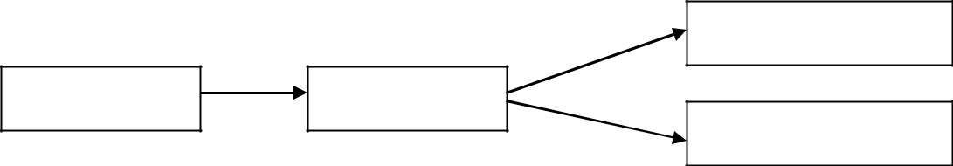

Ảnh ra tốt hơn

Ảnh đầu vào | Xử lý ảnh

Kết luận

Hình 1-1: Quá trình Xử lý ảnh

Đầu tiên, ảnh tự nhiên từ thế giới ngoài được thu nhận qua các thiết bị thu (như Camera, máy chụp ảnh). Sau đó, qua Xử lý ảnh thì ảnh được chuyển trực tiếp thành ảnh số tạo thuận lợi cho xử lý tiếp theo. Kết quả của xử lý ảnh có thể là: cho ra một ảnh tốt hơn theo mong muốn của người dùng; Phân tích ảnh để thu được thông tin để phân loại ảnh và nhận biết ảnh; Rút ra những nhận xét, kết luận .v.v…

4
CHƯƠNG I: CƠ SỞ LÝ THUYẾT XỬ LÝ ẢNH

1.2 Các bước cơ bản trong quá trình xử lý ảnh:

 |  |  |  | Biểu diễn |  | Nhận dạng
Tiền xử lý |  | Phân đoạn |  | Biểu diễn |  | Nhận dạng
ảnh |  | ảnh |  | và mô tả |  | và nội suy
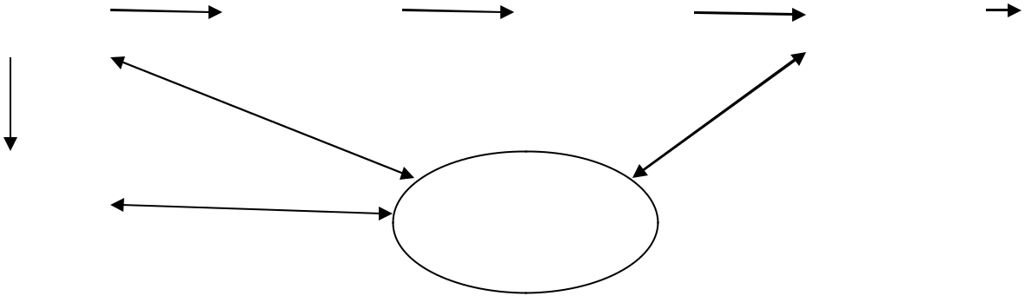

Thu nhận | CƠ SỞ
ảnh | CƠ SỞ
 | TRÍ THỨC

Hình 1-2: Các bước cơ bản trong quá trình xử lý ảnh 1.2.1 Thu nhận ảnh (Image Acquisition):

Ảnh có thể thu nhận qua máy ảnh màu hoặc trắng đen, máy quét ảnh , máy quay,.v.v… Chất lượng một ảnh thu nhận được phụ thuộc vào thiết bị thu, vào môi trường (ánh sáng, phong cảnh). Sau đó, ảnh được chuyển đổi ADC(số hóa ảnh) .Quá trình chuyển đổi ADC( Analog to Digital Converter) để thu nhận dạng số hóa của ảnh.

1.2.2 Tiền xử lý ảnh (Image Processing):

Sau bộ thu nhận, ảnh có thể nhiễu độ tương phản thấp nên cần đưa vào bộ tiền xử lý để nâng cao chất lượng. Chức năng chính của bộ tiền xử lý ảnh là lọc nhiễu, nâng độ tương phản để làm ảnh rõ hơn, nét hơn. Ảnh sẽ được cải thiện về độ tương phản, khử nhiễu, khôi phục ảnh, nắn chỉnh hình học, ...

- Khử nhiễu: nhiễu có hai loại: nhiễu hệ thống và nhiễu ngẫu nhiên. Đặc trưng của nhiễu hệ thống là tính tuần hoàn nên có thể khử nhiễu bằng việc sử dụng phép biến đổi Fourier và loại bỏ các đỉnh điểm. Nhiễu ngẫu nhiên có thể được khử bằng phương pháp nội suy, lọc trung vị và lọc trung bình.

- Chỉnh mức xám: là chỉnh sửa tính không đồng đều của thiết bị thu nhận hoặc độ tương phản giửa các vùng ảnh.

- Chỉnh tán xạ ảnh: Ảnh thu được từ các thiết bị quang học hay điện tử có thể bị mờ, nhòe ảnh. Phương pháp biến đổi Fourier dựa trên tích chập của ảnh với hàm tán xạ.

1.2.3 Phân đoạn ảnh (Segmentation):

Phân đoạn ảnh là tách một ảnh đầu vào thành các vùng thành phần để biểu diễn phân tích, nhận dạng ảnh. Ví dụ: để nhận dạng chữ (hoặc mã vạch) trên phong bì thư cho mục đích phân loại bưu phẩm, cần chia các câu, chữvề địa chỉhoặc tên người thành các từ, các chữ, các số(hoặc các vạch) riêng biệt đểnhận dạng. Đây là phần phức tạp khó khăn nhất

5
CHƯƠNG I: CƠ SỞ LÝ THUYẾT XỬ LÝ ẢNH

trong xử lý ảnh và cũng dễ gây lỗi, làm mất độ chính xác của ảnh. Kết quả nhận dạng ảnh phụ thuộc rất nhiều vào công đoạn này. Kết quả của việc phân đoạn ảnh thường là các dữ liệu điểm ảnh thô, hàm chứa biên của một vùng ảnh hoặc tập hợp tất cả các điểm ảnh trong một vùng ảnh đó.

1.2.4 Biểu diễn và mô tả ảnh (Image Representation and Description):

Biểu diễn ảnh: Đầu ra ảnh sau phân đoạn chứa các điểm ảnh của vùng ảnh (ảnh đã phân đoạn) cộng với mã liên kết với các vùng lận cận. Việc biến đổi các số liệu này thành dạng thích hợp là cần thiết cho xử lý tiếp theo bằng máy tính. Việc chọn các tính chất để thể hiện ảnh gọi là trích chọn đặc trưng (Feature Selection) gắn với việc tách các đặc tính của ảnh dưới dạng các thông tin định lượng hoặc làm cơ sở để phân biệt lớp đối tượng này với đối tượng khác trong phạm vi ảnh nhận được.

Mô tả ảnh: Ảnh sau khi được số hóa sẽ được lưu vào bộ nhớ hoặc chuyển sang các khâu tiếp theo để phân tích ảnh. Nếu lưu trữ ảnh trực tiếp từ ảnh thô thì đòi hỏi dung lượng bộ nhớ rất lớn và không hiệu quả cho các ứng dụng sau này. Thông thường ,các ảnh thô đó được biểu diễn hay mã hóa lại theo các đặc điểm của ảnh được gọi là các đặc trưng như: biên ảnh, vùng ảnh. Một số phương pháp biển diễn ảnh:

Biểu diễn ảnh bằng mã chạy( Run-length Code): thường biểu diễn cho vùng ảnh và áp dụng cho ảnh nhị phân. Một vùng ảnh R có thể mã hoá đơn giản nhờ một ma trận nhị phân:
- U( m, n)= 1 , nếu (m, n) ∈ R

- U( m, n)= 0 , nếu (m, n) không ∈ R

Trong đó: U(m, n) là hàm mô tả mức xám ảnh tại tọa độ (m, n).Với cách biểu diễn trên, một vùng ảnh được mô tả bằng một tập các chuỗi số 0 hoặc 1. Giả sử chúng ta mô tả ảnh nhị phân của một vùng ảnh được thể hiện theo toạ độ (x, y) theo các chiều và đặc tả chỉ đối với giá trị“1” khi đó dạng mô tả có thể là: (x, y) r; trong đó (x, y) là toạ độ,r là số lượng các bit có giá trị“1” liên tục theo chiều ngang hoặc dọc.

Biểu diễn ảnh bằng mã xích( Chaine- Code): thường dùng để biển diễn đường biên ảnh. Một đường biên ảnh bất kỳ được chia thành các đoạn nhỏ. Nối các điểm chia, ta có các đoạn thẳng kế tiếp được gán hướng cho đoạn thẳng đó tạo thành một dây xích gồm các đoạn. Các hướng có thể chọn 4, 8, 12, 24,… mỗi hướng được mã hoá theo số thập phân hoặc số nhị phân thành mã của hướng.

Biểu diễn ảnh bằng mã tứ phân(Quad- Tree Code): thường dùng để mã hóa cho các vùng ảnh. Vùng ảnh đầu tiên được chia làm bốn phần thường là bằng nhau. Nếu mỗi vùng đã đồng nhất (chứa toàn điểm đen (1) hay trắng (0)), thì gán cho vùng đó một mã và không chia tiếp. Các vùng không đồng nhất được chia tiếp làm bốn phần theo thủ tục trên

6
CHƯƠNG I: CƠ SỞ LÝ THUYẾT XỬ LÝ ẢNH

cho đến khi tất cả các vùng đều đồng nhất. Các mã phân chia thành các vùng con tạo thành một cây phân chia các vùng đồng nhất.

1.2.5 Nhận dạng và nội suy ảnh(Image Recognition and Interpretation):

Nhận dạng ảnh là quá trình xác định ảnh. Quá trình này thường thu được bằng cách so sánh với mẫu chuẩn đã được lọc (hoặc lưu) từ trước. Nội suy là phán đoán theo ý nghĩa trên cơ sở nhận dạng. Ví dụ: một loạt chữ số và nét gạch ngang trên phong bì thư có thể được nội suy thành mã điện thoại. Có nhiều cách phân loai ảnh khác nhau về ảnh. Theo lý thuyết về nhận dạng, các mô hình toán học về ảnh được phân theo hai loại nhận dạng ảnh cơ bản:

- Nhận dạng theo tham số.

- Nhận dạng theo cấu trúc.

Một số đối tượng nhận dạng khá phổ biến hiện nay đang được áp dụng trong khoa học và công nghệ là: nhận dạng ký tự(chữ in, chữ viết tay, chữ ký điện tử), nhận dạng văn bản (Text), nhận dạng vân tay, nhận dạng mã vạch, nhận dạng mặt người…

1.2.6 Cơ sở trí thức( Knowledge Base):

Ảnh là một đối tượng khá phức tạp về đường nét, độ sáng tối, dung lượng điểm ảnh, môi trường để thu ảnh phong phú kéo theo nhiễu. Trong nhiều khâu xử lý ảnh và phân tích ảnh ngoài việc đơn giản hóa các phương pháp toán học đảm bảo tiện lợi cho xử lý, người ta mong muốn bắt chước quy trình tiếp nhận và xử lý ảnh theo cách của con người. Trong các bước xử lý ảnh đó, nhiều khâu hiện nay đã xử lý theo các phương pháp trí tuệ con người. Vì vậy, ở đây các cơ sở tri thức được phát huy.

Trong thực tế, các quá trình sử dụng ảnh số không nhất thiết phải qua hết các khâu đó tùy theo đặc điểm ứng dụng. Ảnh sau khi được số hóa được nén, và lưu lai để truyền đi cho các hệ thống khác sử dụng hoặc để xử lý tiếp theo. Mặt khác, ảnh sau khi số hóa có thể bỏ qua công đoạn nâng cao chất lượng( khi ảnh đủ chất lượng theo một yêu cầu nào đó) để chuyển tới khâu phân đoạn hoặc bỏ tiếp khâu phân đoạn chuyển trực tiếp tới khâu trích chọn đặc trưng.

7
 |  | CHƯƠNG I: CƠ SỞ LÝ THUYẾT XỬ LÝ ẢNH
 | Nén | Lưu | Truyền
 | ảnh | ảnh | ảnh |  | Trích
 |  |  |  | Ảnh được | Trích
 |  |  |  | Ảnh được | chọn
Cảnh quan |  |  |  | cải tiến | chọn
Cảnh quan |  |  | Nầng cao | cải tiến | đặc
(Scene) |  |  | Nầng cao |  | đặc | Phân
(Scene) |  |  | chất |  | trưng | Phân
 |  |  | chất |  | trưng | Phân | Mô tả
 |  |  | chất |  | trưng | tích | Mô tả
 |  |  | lượng ảnh |  |  | tích | Mô tả
 |  |  | lượng ảnh |  |  | tích | và
 |  |  | lượng ảnh | Phân |  | thống | và
Thu ảnh | Số hóa |  |  | đoạn |  | kê | nội
 |  | Ảnh |  |  |  | /cấu | suy
 |  | Ảnh | Khôi |  | Trích | /cấu
Ảnh tương tự |  | số | Khôi |  | Trích | trúc
 |  |  | phục ảnh |  | chọn | trúc
 |  |  |  |  | quan
 |  |  |  |  | hệ
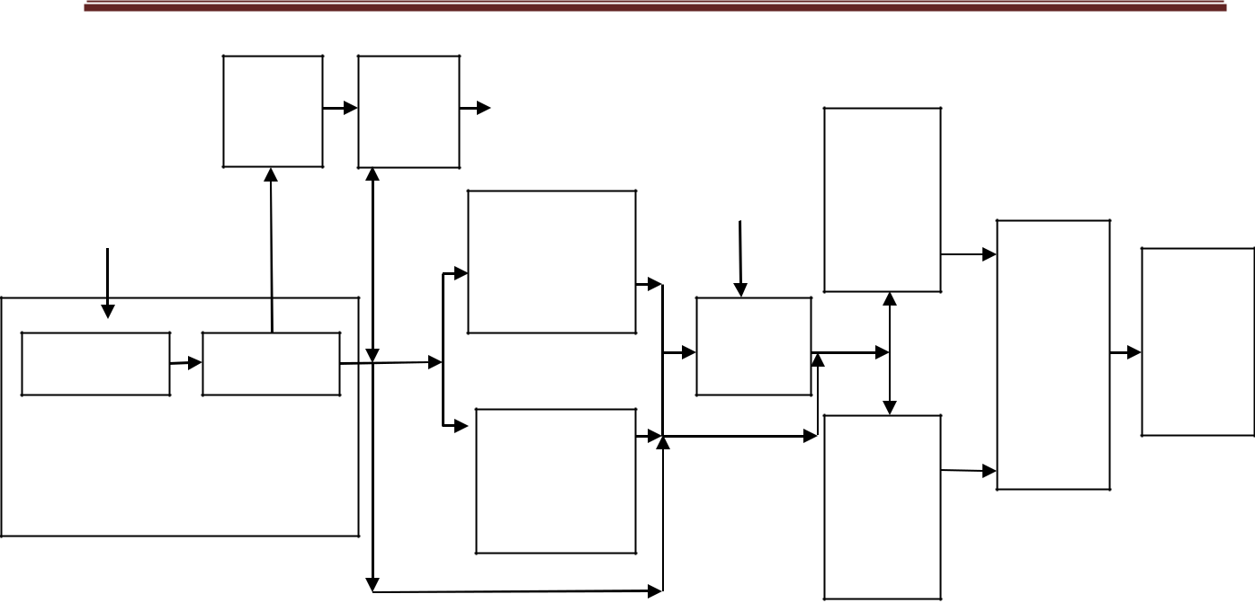

Hình 1-3: Sơ đồ phân tích và xử lý ảnh

Việc trích chọn hiệu quả các đặc điểm giúp cho việc nhận dạng các đối tường ảnh chính xác, với tốc độ tính toán cao và dung lượng lưu trữ được giảm xuống. Các đặc điểm của đối tượng được trích chọn tùy theo mục đích nhận dạng trong quá trình xử lý ảnh. Một số đặc điểm của ảnh:

- Đặc điểm không gian: phân bố mức xám, xác suất, biên độ, điểm uốn,.v.v…

- Đặc điểm biến đổi: các đặc điểm được trích chọn bằng việc thực hiện lọc vùng( Zonal filtering). Các mặt nạ đặc điểm(feature mask) thường là các khe hẹp với hình dạng khác nhau( hình chữ nhật, hình vuông, hình tam giác.v.v…).

- Đặc điểm biên và đường biên: là đặc trưng cho đường biên của đối tượng và trích chon các thuộc tính bất biến được dung khi nhận dạng đối tượng. Nhờ sử dụng các phương pháp toán tử Laplace, toán tử Gradient, toán tử La bàn, toán tử chéo không( zero crossing).v.v…

1.3 Một số vấn đề cơ bản trong xử lý ảnh:

1.3.1 Điểm ảnh( Picture Element):

Gốc của ảnh( ảnh tự nhiên) là ảnh liên tục về không gian và độ sáng. Để xử lý bằng máy tính thì ảnh cần phải được số hoá. Số hoá ảnh là sự biến đổi gần đúng một ảnh liên tục thành một tập điểm phù hợp với ảnh thật về vị trí( không gian) và độ sáng( mức xám). Khoảng cách giữa các điểm ảnh đó được thiết lập sao cho mắt người không phân biệt được ranh giới giữa chúng. Mỗi một điểm như vậy gọi là điểm ảnh( PEL: Picture

8
CHƯƠNG I: CƠ SỞ LÝ THUYẾT XỬ LÝ ẢNH

Element) hay gọi tắt là Pixel. Trong khuôn khổ ảnh hai chiều, mỗi pixel ứng với cặp tọa độ ( x, y).

Định nghĩa: Điểm ảnh( Pixel) là một phần tử của ảnh số tại toạ độ( x, y) với độ xám hoặc màu nhất định. Kích thước và khoảng cách giữa các điểm ảnh đó được chọn thích hợp sao cho mắt người cảm nhận sự liên tục về không gian và mức xám( hoặc màu) của ảnh số gần như ảnh thật. Mỗi phần tử trong ma trận được gọi là một phần tử ảnh.

1.3.2 Độ phân giải của ảnh( Resolution):

Định nghĩa: Độ phân giải( Resolution) của ảnh là mật độ điểm ảnh được ấn định trên một ảnh số được hiển thị. Khoảng cách giữa các điểm ảnh phải được chọn sao cho mắt người vẫn thấy được sự liên tục của ảnh. Việc lựa chọn khoảng cách thích hợp tạo nên một mật độ phân giải và được phân bố theo trục x và y trong không gian hai chiều.

1.3.3 Mức xám của ảnh:

Một điểm ảnh( pixel) có hai đặc trưng cơ bản là vị trí( x, y) của điểm ảnh và độ xám của nó. Mức xám của điểm ảnh là cường độ sáng của nó được gán bằng giá trị số tại điểm đó. Các thang giá trị mức xám thông thường: 16, 32, 64, 128, 256( Mức 256 là mức thông dụng. Lý do từ kỹ thuật máy tính dùng 1 byte (8 bit) để biểu diễn mức xám: Mức xám dùng 1 byte biểu diễn: 2⁸= 256 mức, tức là từ 0 đến 255).

- Ảnh đen trắng: là ảnh có hai màu đen, trắng( không chứa màu khác) với mức xám ở các điểm ảnh có thể khác nhau.

- Ảnh nhị phân: ảnh chỉ có 2 mức đen trắng phân biệt. tức dùng 1 bit mô tả 2¹ mức khác nhau. Nói cách khác mỗi điểm ảnh của ảnh nhị phân chỉ có thể là 0 hoặc 1.

- Ảnh màu : trong khuôn khổ lý thuyết ba màu( Red, Blue, Green) để tạo nên thế giới màu, người ta thường dùng 3 byte đểmô tảmức màu, khi đó các giá trịmàu: 2^{8∗3}= 2²⁴≈16,7 triệu màu.

1.3.4 Định nghĩa ảnh số:

Ảnh số là tập hợp các điểm ảnh với mức xám phù hợp dùng để mô tả ảnh gần với ảnh thật.

1.3.5 Quan hệ giữa các điểm ảnh:

Một ảnh số giả sử được biểu diễn bằng hàm f( x, y).Tập con các điểm ảnh là S, cặp điểm ảnh có quan hệ với nhau ký hiệu là p, q.

a. Các lân cận của điểm ảnh (Image Neighbors):

9
CHƯƠNG I: CƠ SỞ LÝ THUYẾT XỬ LÝ ẢNH

Giả sử có điểm ảnh p tại toạ độ (x, y), p có 4 điểm lân cận gần nhất theo chiều đứng và ngang (có thể coi như lân cận 4 hướng chính: Đông, Tây, Nam, Bắc).

{(x-1, y); (x, y-1); (x, y+1); (x+1, y)} = N4(p)

trong đó: số 1 là giá trị logic; N4(p) tập 4 điểm lân cận của p.

 | Đông | x | Tây
Nam
Nam | (x-1, y-1) | (x, y-1) | (x+1,y-1)
y | (x-1, y) | ( x, y) | (x+1, y)
Bắc | (x-1, y+1) | (x, y+1) | (x+1, y+1)

Hình 1-4: Lân cận các điểm ảnh của tọa độ ( x, y)

Các lân cận chéo: Các điểm lân cận chéo NP(p) ( Có thểcoi lân cận chéo la 4 hướng:

Đông-Nam, Đông-Bắc, Tây-Nam, Tây-Bắc)

Np(p) = { ( x+1, y+1);( x+1, y-1);( x-1, y+1);( x-1, y-1)}

Tập kết hợp: N8(p) = N4(p) + NP(p) là tập hợp 8 lân cận của điểm ảnh p.

Chú ý: Nếu (x, y) nằm ở biên (mép) ảnh; một số điểm sẽ nằm ngoài ảnh.

b. Các mối liên kết điểm ảnh:

Các mối liên kết được sử dụng để xác định giới hạn( Boundaries) của đối tượng vật thể hoặc xác định vùng trong một ảnh. Một liên kết được đặc trưng bởi tính liền kề giữa các điểm và mức xám của chúng. Giả sử V là tập các giá trị mức xám. Một ảnh có các giá trị cường độ sáng từ thang mức xám từ 32 đến 64 được mô tả như sau : V={ 32, 33, … , 63, 64}. Có 3 loại liên kết:

- Liên kết 4: Hai điểm ảnh p và q được nói là liên kết 4 với các giá trị cường độ sáng V nếu q nằm trong một các lân cận của p, tức q thuộc N4(p).

- Liên kết 8: Hai điểm ảnh pvà qnằm trong một các lân cận 8 của p, tức q thuộc N8(p).

- Liên kết m( liên kết hỗn hợp): Hai điểm ảnh p và q với các giá trị cường độ sáng V

được nói là liên kết m nếu: q thuộc N4(p) hoặc q thuộc NP(p).

10
CHƯƠNG I: CƠ SỞ LÝ THUYẾT XỬ LÝ ẢNH

- Đo khoảng cách giữa các điểm ảnh:

Định nghĩa: Khoảng cách D( p, q) giữa hai điểm ảnh p toạ độ( x, y), q toạ độ( s, t) là hàm khoảng cách( Distance) hoặc Metric nếu:

- D( p, q) ≥ 0 (Với D( p, q)=0 nếu và chỉnếu p=q).

- D( p, q) = D( q, p).

- D( p, z) ≤ D( p, q) + D( q, z); z là một điểm ảnh khác.

Khoảng cách Euclide: Khoảng cách Euclide giữa hai điểm ảnh p(x, y)và q(s, t) được định nghĩa như sau:

De(p, q) = [(x - s)²+ (y - t)²]^{1/2}

Khoảng cách khối: Khoảng cách D4( p, q) được gọi là khoảng cách khối đồ thị(

CityBlock Distance) và được xác định như sau:

D4( p,q) = | x - s | + | y - t |

Giá trị khoảng cách giữa các điểm ảnh r: giá trị bán kính r giữa điểm ảnh từ tâm điểm ảnh đến tâm điểm ảnh q khác.

Khoảng cách D8(p, q) còn gọi là khoảng cách bàn cờ ( Chess-Board Distance) giữa điểm ảnh p, q được xác định như sau:

D8( p,q) = max (| x-s | , | y-t |)

1.3.6 Biến đổi ảnh( Image Transform):

Trong xử lý ảnh do số điểm ảnh lớn các tính toán nhiều( độ phức tạp tính toán cao) đòi hỏi dung lượng bộ nhớ lớn, thời gian tính toán lâu. Các phương pháp khoa học kinh điển áp dụng cho xử lý ảnh hầu hết khó khả thi. Người ta sử dụng các phép toán tương đương hoặc biến đổi sang miền xử lý khác để dễ tính toán. Sau khi xử lý dễ dàng hơn được thực hiện, dùng biến đổi ngược để đưa về miền xác định ban đầu, các biến đổi thường gặp trong xử lý ảnh gồm:

- Biến đổi Fourier, Cosin, Sin…

- Biến đổi( mô tả) ảnh bằng tích chập, tích Kronecker (theo xử lý số tín hiệu [3]).

- Các biến đổi khác như KL( Karhumen Loeve), Hadamard.

- Một số công cụ xác suất thông kê cũng được sử dụng trong xử lý ảnh.

11
CHƯƠNG I: CƠ SỞ LÝ THUYẾT XỬ LÝ ẢNH

1.3.7 Nén ảnh:

Ảnh dù ở dạng nào vẫn chiếm không gian bộ nhớ rất lớn. Khi mô tả ảnh người ta đã đưa kỹ thuật nén ảnh vào. Các giai đoạn nén ảnh có thể chia ra thế hệ1, thế hệ 2. Hiện nay, các chuẩn MPEG được dùng với ảnh đang phát huy hiệu quả.

1.4 Lấy mẫu và Lượng tử hóa:

Một ảnh g( x, y) ghi được từ Camera là ảnh liên tục tạo nên mặt phẳng hai chiều. Ảnh cần chuyển sang dạng thích hợp để xử lí bằng máy tính. Phương pháp biến đổi một ảnh( hay một hàm) liên tục trong không gian cũng như theo giá trị thành dạng số rời rạc được gọi là số hoá ảnh. Việc biến đổi này có thể gồm hai bước:

Bước 1: Đo giá trị trên các khoảng không gian gọi là lấy mẫu.

Bước 2: Ánh xạ cường độ( hoặc giá trị) đo được thành một số hữu hạn các mức rời rạc gọi là lượng tử hoá.

1.4.1 Lấy mẫu:

Lấy mẫu là một quá trình, qua đó ảnh được tạo nên trên một vùng có tính liên tục được chuyển thành các giá trị rời rạc theo tọa độ nguyên. Quá trình này gồm 2 lựa chọn: Một là khoảng lấy mẫu; Hai là cách thể hiện dạng mẫu. Lựa chọn thứ nhất được đảm bảo nhờ lý thuyết lấy mẫu của Shannon. Lựa chọn thứ hai liên quan đến độ đo (Metric) được dùng trong miền rời rạc.

a. Khoảng lấy mẫu (Sampling Interval):

Ảnh lấy mẫu có thể được mô tả như việc lựa chọn một tập các vị trí lấy mẫu trong không gian hai chiều liên tục. Đầu tiên mô tả qua quá trình lấy mẫu một chiều với việc sử

dụng |  | hàm | delta:
 | ( − )={^{0,} |  | ℎ ≠ 0
 | 0 | ∞, | ℎ = 0
∞ |  | ₀+
∫ | (−₀) =∫ |  | (−₀) =1
−∞ |  | ₀−
Hàm răng lược là chuỗi các xung răng lược từ ( -∞, +∞) với các khoảng x:
 |  | ∞
 | ( )=∑ |  | ( − ∆ )
=−∞

với r là số nguyên, x là khoảng lấy mẫu.

12
CHƯƠNG I: CƠ SỞ LÝ THUYẾT XỬ LÝ ẢNH

Khoảng lấy mẫu( Sampling Interval) x là một tham số cần phải được chọn đủ nhỏ, thích hợp, nếu không tín hiệu thật không thể khôi phục lại được từ tín hiệu lấy mẫu.

b. Định lý lấy mẫu của Shannon:

Giả sử g(x) là một hàm giới hạn giải (Band Limited Function) và biến đổi Fourier của nó là G( ωx) = 0 đối với các giá trị Wx > ωx. Khi đó g(x) có thể được khôi phục lại từ các
mẫu được tạo tại các khoảng x đều đặn. Tức là ∆ ≤ | 1
mẫu được tạo tại các khoảng x đều đặn. Tức là ∆ ≤ | 2ω

Định lý lẫy mẫu của Shannon có thể mở rộng cho không gian hai chiều. Hàm răng lược hai chiều khi đó được xác định:
∞ ∞
( , ) = ∑ ∑ ( − ∆ )( − ∆ )
=−∞ =−∞
Khi đó: ∆ ≤ _{2ω}¹ ; ∆ ≤ _{2ω}¹

c. Các dạng lấy mẫu (Tesselation):

Dạng lẫy mẫu điểm ảnh là cách sắp xếp các điểm ảnh trong không gian hai chiều. Một số dạng lấy mẫu điểm ảnh là dạng chữ nhật, tam giác, lục giác…

1.4.2 Lượng tử hóa:

Lượng tử hoá là ánh xạ từ các số thực mô tả giá trị lấy mẫu thành một giải hữu hạn các số thực. Nói cách khác, đó là quá trình số hoá biên độ.

Zmin |  |  |  |  |  |  |  |  |  |  |  |  |  |  |  | Zmax
l1 | l2 | l3 | l4 | ln-1 | ln

Các giá trị lấy mẫu Z là một tập các số thực từ giá trị Zmin đến lớn nhất Zmax. Mỗi một số trong các giá trị mẫu Z cần phải biến đổi thành một tập hữu hạn số bit để máy tính lưu trữ hoặc xử lý.

Giả sử Z là một giá trị lấy mẫu( số thực) tại vị trí nào đó của mặt phẳng ảnh, và Zmin<=Z’<=Zmax và giả sử chúng ta muốn lượng hoá giá trị đó thành một trong các mức rời rạc:l1, l2,…ln tương ứng với Zmin đến Zmax. Khi đó, quá trình lượng hoá có thể thực

13
CHƯƠNG I: CƠ SỞ LÝ THUYẾT XỬ LÝ ẢNH

hiện bằng cách chia toàn bộ miền vào( Zmax - Zmin) thành l khoảng, mỗi khoảng là l và khoảng thứ I được đặt tại điểm giữa các khoảng liền kề li. họcác giá trị z được thực hiện và mô tả bằng li theo quá trình trên đây, khi đó sai số của quá trình lấy mẫu có thể được xác định theo: eq=li– Z.

II. Xử Lý Nâng Cao Chất Lượng Ảnh:

Nâng cao chất lượng là bước cần thiết trong xử lý ảnh nhằm hoàn thiện một số đặc tính của ảnh. Nâng cao chất lượng ảnh gồm hai công đoạn khác nhau: tăng cường ảnh và khôi phục ảnh. Tăng cường ảnh nhằm hoàn thiện các đặc tính của ảnh như:

- Lọc nhiễu, hay làm trơn ảnh,

- Tăng độ tương phản, điều chỉnh mức xám của ảnh,

- Làm nổi biên ảnh.

Các thuật toán triển khai việc nâng cao chất lượng ảnh hầu hết dựa trên các kỹ thuật trong miền điểm, không gian và tần số.

2.1 Toán tử điểm với xử lý ảnh:

Toán tử điểm là phép biến đổi đối với từng điểm ảnh đang xét, không liên quan đến các điểm lân cận khác. Ứng dụng chính của các toán tử điểm là biến đổi độ tương phản của ảnh. Ánh xạ f khác nhau tùy theo các ứng dụng. Các dạng toán tử điểm:

2.1.1 Tăng độ tương phản (Stretching Contrast):

Độ tương phản biểu diễn sự thay đổi độ sáng của đối tượng so với nền. Hay, độ tương phản là độ nổi của điểm ảnh hay vùng ảnh so với nền.
, ≤ <
()={(−)+ , ≤ <
(−)+ , ≤ <

Các cấp độ α, β, γ xác định độ tương phản tương đối. Llà số mức xám cực đại.

• α = β= γ=1 ảnh kết quả trùng với ảnh gốc.

- α, β, γ > 1dãn độ tương phản.

- α, β, γ < 1co độ tương phản.

2.1.2 Tách nhiễu và Phân ngưỡng:

Tách nhiễu là trường hợp đặc biệt của dãn độ tương phản khi hệ số góc α= γ= 0. Tách nhiễu được ứng dụng có hiệu quả để giảm nhiễu khi biết tín hiệu vào trên khoảng[ a, b]. Phân ngưỡng là trường hợp đặc biệt của tách nhiễu khi a=b=const.

14
CHƯƠNG I: CƠ SỞ LÝ THUYẾT XỬ LÝ ẢNH

0 ,0≤ <
( )={ , ≤ <
, ≤

Trong đó a= b= t gọi là phân ngưỡng.

2.1.3 Biến đổi âm bản( Digital Negative):

Âm bản nhận được bằng phép biến đổi âm.
( ) = − , ạ â ả
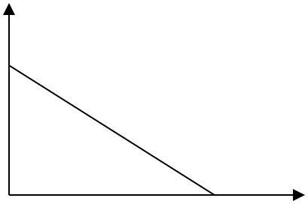

L

2.1.4 Cắt theo mức( Intensity Level Slicing):

Có 2 phép ánh sạ khác nhau cho trường hợp có nền và không nền.
 | Có nền: |  |  |  | ( )={ | , | ≤ ≤
 |  |  |  |  |  | , | ≠ [ , ]
 | Không nền: |  |  |  | ( )={ , |  | ≤ ≤
 |  |  |  |  |  | 0, | ≠ [ , ]
v |  |  |  |  |  |  | v
L |  |  |  |  |  |  | L
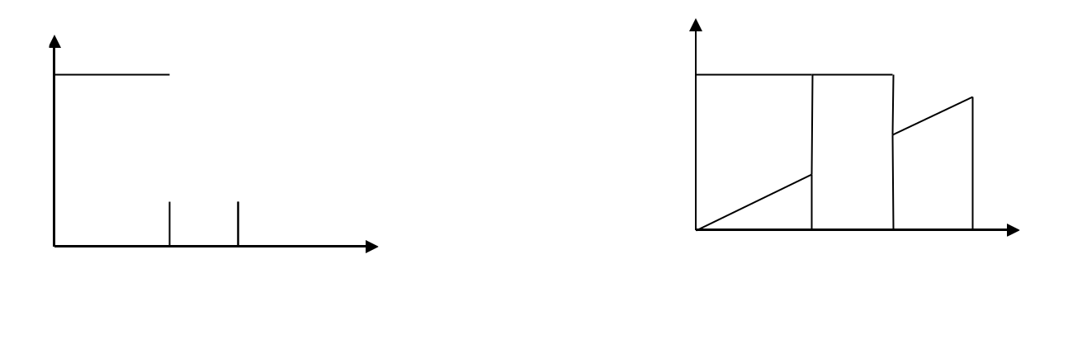

 |  | u |  |  | u
a | b | u | a | b | L
Không nền |  |  | Có nền

15
CHƯƠNG I: CƠ SỞ LÝ THUYẾT XỬ LÝ ẢNH

2.1.5 Trích chọn bit (Bit Extraction):

Mỗi điểm ảnh thường được mã hóa trên B bit. Nếu B= 8 ta có ảnh 2⁸=256 mức xám( ảnh nhị phân ứng với B= 1). Trong các bit mã hóa này, người ta chia làm 2 loại: bit bậc thấp và bit bậc cao.Với bit bậc cao, độ bảo toàn thông tin cao hơn so với bit bậc thấp. Các bit bậc thấp thường biểu diễn nhiễu hay nền.

u= k12^{B-1}+ k22^{B-2}+ … + kB-1 2 + kB

Để trích chọn bit có nghĩa nhất: bit thứ nvà hiện thị chúng, ta dùng biến đổi sau:
, | ℎ = 1
( )={_{0,} | ℎ ≠ 1

Với kn=in-2in-1.

2.1.6 Trừ ảnh:

Trừ ảnh được dùng để tách nhiễu khỏi nền. Người ta quan sát ảnh ở 2 thời điểm khác nhau, so sánh chúng để tìm ra sự khác nhau. Người ta dóng thẳng 2 ảnh rồi trừ đi và thu được ảnh mới. Ảnh mới này chính là sự khác nhau. Kỹ thuật này hay được dùng trong dự báo thời tiết, trong y học.

2.1.7 Nén dải độ sáng:

Đôi khi do dải động của ảnh lớn, việc quan sát ảnh không thuận tiện. Cần phải thu nhỏ dải độ sáng lại mà ta gọi là nén giải độ sáng. Ta dùng phép biến đổi logarit sau:

v (m,n) = c*log10(δ+ u(m,n))

với c là hằng số tỉ lệ, δ được coi là nhỏ so với u(m, n). Thường δ được chọn trong khoảng 3-10.

2.2 Toán tử không gian với xử lý ảnh:

Thông thường là ảnh thu nhận được có nhiễu cần phải loại bỏ nhiễu hay ảnh không được sắc nét bị mờ hoặc cần làm tõ các chi tiết như đường biên ảnh. Các toán tử không gian dùng trong kỹ thuật tăng cường ảnh được phân nhóm theo công dụng: làm trơn nhiễu, nổi biên. Để làm trơn nhiễu hay tách nhiễu, người ta sử dụng các bộ lọc tuyến tính( lọc trung bình, thông thấp) hay lọc phi tuyến( trung vị, giả trung vị, lọc đồng hình). Từ bản chất của nhiễu( thường tương ứng với tần số cao) và từ cơ sở lý thuyết lọc là: bộ lọc chỉ cho tín hiệu có tần số nào đó thông qua do đó, để lọc nhiễu người ta thường dùng lọc thông thấp( theo quan điểm tần số không gian) hay lấy tổhợp tuyến tính đểsan bằng( lọc trung bình). Để làm nổi cạnh (ứng với tần số cao), người ta dùng các bộ lọc thông cao, lọc

16
CHƯƠNG I: CƠ SỞ LÝ THUYẾT XỬ LÝ ẢNH

Laplace. Trước khi xem xét chi tiết các kỹ thuật áp dụng, cần phân biệt các loại nhiễu hay can thiệp trong quá trình xử lý ảnh. Trên thực tế tồn tại nhiều loại nhiễu, tuy nhiên người ta thường xem xét 3 loại nhiễu chính: nhiễu cộng, nhiễu nhân và nhiễu xung:

- Nhiễu cộng: Nhiễu cộng thường phân bố khắp ảnh. Nếu gọi ảnh quan sát (ảnh thu được) là Xqs, ảnh gốc là Xgốc, nhiễu là η, ảnh thu được có thể biểu diễn với công thức:

Xqs = Xgốc + η

- Nhiễu nhân: Nhiễu nhân thường phân bố khắp ảnh và ảnh thu được sẽ biểu diễn với công thức:

Xqs = Xgốc* η

• Nhiễu xung: Nhiễu xung thường gây đột biến tại một số điểm ảnh.

2.2.1 Làm trơn nhiễu bằng lọc tuyến tính: lọc trung bình và lọc dải thông thấp:

Do có nhiều loại nhiễu can thiệp vào quá trình xử lý ảnh nên cần có nhiều bộ lọc thích hợp. Với nhiễu cộng và nhiễu nhân ta dùng các bộ lọc thông thấp, trung bình và lọc đồng hình (Homomorphie); với nhiễu xung ta dùng lọc trung bị, giảtrung vị, lọc ngoài (Outlier).

a. Lọc trung bình không gian:

Với lọc trung bình, mỗi điểm ảnh được thay thế bằng trung bình trọng số của các điểm lân cận.
v(m, n) = ∑ ∑ a(k, l)y(m − k, n − l)
(k,l)∈W

Ta dùng các trọng số như nhau, phương trình trên sẽ trở thành:
1
v(m, n) = |  | ∑ ∑ y(m − k, n − l)
v(m, n) = | N | ∑ ∑ y(m − k, n − l)
 |  | (k,l)∈W

Với: y(m,n): ảnh đầu vào

v(m,n): ảnh đầu ra

a(k,l): cửa sổ lọc

với ak,l= 1/Nw và Nw là số điểm ảnh trong cửa sổ lọc W.

17
CHƯƠNG I: CƠ SỞ LÝ THUYẾT XỬ LÝ ẢNH

Lọc trung bình có trọng số chính là thực hiện chập ảnh đầu vào với nhân chập H.

Nhân chập H có dạng:
 | 1 | 1 | 1 | 1
= |  | [1 | 1 | 1]
= | 9 | [1 | 1 | 1]
 | 9 | 1 | 1 | 1

Trong lọc trung bình, thường được ưu tiên cho các hướng để bảo vệ biên của ảnh khỏi bị mờ khi làm trơn ảnh. Các kiểu mặt nạ được sử dụng tùy theo các trường hợp khác nhau. Các bộ lọc tuyến tính trên là điểm ảnh ở tâm cửa số sẽ được thay bởi tổ hợp các điểm lân cận chập với mặt nạ.

Một bộ lọc trung bình không gian khác cũng hay được sử dụng. Phương trình của bộ lọc đó có dạng:
[ , ] = | 1 | [ [ , ] + | 1 | { [ −1, ]+ [ +1, ]+ [ , −1]+ [ , +1]}]
[ , ] = | 2 | [ [ , ] + | 4 | { [ −1, ]+ [ +1, ]+ [ , −1]+ [ , +1]}]

Nhân chập H có kích thuớc 2x2 và mỗi điểm ảnh kết quả có giá trị bằng trung bình cộng của nó với trung bình cộng của 4 lân cận gần nhất. Lọc trung bình trọng số là một trường hợp riêng của lọc thông thấp.

b. Lọc thông thấp:

Lọc thông thấp thường được sử dụng để làm trơn nhiễu. Trong lọc thông thấp người ta hay dùng một số nhân chập có dạng sau:
 | 1 | 0 | 1 | 0 |  | 1 | 1 |  | 1
= |  | [1 | 2 | 1] | = |  | [ | ² | ]
 | 8 |  |  |  |  | ( + 2)²
 | 8 | 0 | 1 | 0 |  | ( + 2)² | 1 |  | 1

Ta dễ dàng nhận thấy khi b= 1, Hb chính là nhân chập Ht1 (lọc trung bình). Để hiểu rõ hơn

bản chát khử nhiễu cộng của các bộ lọc này, ta viết lại phương trình thu nhận ảnh dưới dạng:

Xqs[m,n]= Xgốc[m,n] + η[m,n]

Trong đó η[m, n] là nhiễu cộng có phương sai σ²n. Như vậy, theo cách tính của lọc trung bình ta có:
1
[ , ] = ∑ ∑ ( − , − ) + η[m, n]

, ∈

18
CHƯƠNG I: CƠ SỞ LÝ THUYẾT XỬ LÝ ẢNH

[ , ] = | 1 | ∑ ∑ |  | ( − , − )+ | σ_{n}²
 |  |  |  |  | N_{w}
 |  | , ∈ |  |  | N_{w}

Như vậy, nhiễu cộng trong ảnh đã giảm đi Nw lần.

c. Lọc đồng hình (Homomorphie Filter):

Kỹ thuật lọc đồng hình hiệu quả với ảnh có nhiễu nhân. Thực tế, ảnh quan sát được gồm ảnh gốc nhân với một hệ số nhiễu. Gọi ̅( , ) là ảnh thu được, X(m, n) là ảnh gốc và η(m, n) là nhiễu, nhưvậy:
X(m, n) = ̅( , )* η(m, n).
Lọc đồng hình thực hiện lấy logarit của ảnh quan sát. Do vậy ta có kết quả sau:
Log(X(m, n)) = log( ̅( , )) + log(η(m, n))

Nhiễu nhân có trong ảnh sẽ bị giảm. Sau quá trình lọc tuyến tính, ta chuyển về ảnh cũ bằng phép biến đổi hàm e mũ.

2.2.2 Làm trơn nhiễu bằng lọc phi tuyến:

Các bộ lọc phi tuyến cũng hay được dùng trong kỹ thuật tăng cường ảnh. người ta thường dùng bộ lọc trung vị, giả trung vị, lọc ngoài. Với lọc trung vị, điểm ảnh đầu vào sẽ được thay thế bởi trung vị các điểm ảnh, còn lọc giả trung vị sẽ dùng trung bình cộng của 2 giá trị “trung vị” (trung bình cộng của max và min).

a. Lọc trung vị:
v( m,n)= Trungvị(y(m-k,n-l)) với{k,l} ∈ W

Lọc trung vị đòi hỏi giá trị các điểm ảnh trong cửa sổ phải sắp xếp theo thứ tự tăng hay giảm dần so với giá trị trung vị. Kích thước cửa số thường được chọn sao cho số điểm ảnh trong cửa số là lẻ. Các cửa sổ hay dùng là cửa sổcó kích thước 3x3, hay 5x5hay 7x7.

Ví dụ: Nếu y(m)= { 2, 3, 8, 4, 2}và cửa sổ W=( -1, 0, 1). Ảnh thu được sau lọc trung vị sẽ là: v(m)=( 2, 3, 4, 4, 2). Do đó: v[0]= 2 <giá trịbiên>; v[1]=Trungvi( 2, 3, 8)= 3; v[2]=Trungvi( 3, 4, 8)=4; v[3]= Trungvi( 8, 4, 2)= 4; v[4]= 2 <giá trịbiên>.

Tính chất của lọc trung vị:

- Lọc trung vị là loại lọc phi tuyến. Vì:

19
CHƯƠNG I: CƠ SỞ LÝ THUYẾT XỬ LÝ ẢNH

Trungvi( x(m)+y(m))≠ Trungvi( x(m)) + Trungvi(y(m)).

  - Có lợi cho việc loại bỏ các điểm ảnh hay các hàng mà vẫn bảo toàn độ phân giải.

  - Hiệu quả giảm khi số điểm trong cửa sổ lớn hay bằng một nửa số điểm trong cửa sổ. Điều này dễ giải thích vì giá trị trung vị là( Nw+1)/2 giá trị lớn nhất nếu Nw lẻ. Lọc trung vị cho trường hợp 2 chiều coi như lọc trung vị tách được theo từng chiều.

- Lọc ngoài (Outlier Filter):

Giả thuyết có ngưỡng nào đó cho các mức nhiễu( có thể dựa vào lược đồ xám). Tiến hành so sánh giá trị độ xám của một điểm ảnh với trung bình số học 8 lân cận của nó. Nếu sai lệch lớn hơn ngưỡng này thì điểm ảnh này được coi như nhiễu. Trong trường hợp đó, thay thế giá trị của điểm ảnh bằng giá trị trung bình 8 lân cận vừa tính được.
( , )={ | ( ), | ℎ | ( , ) − ( )
 | ( , ), | ℎ ≠

với α(w) là trung bình cộng các điểm trong lân cận w; δ là ngưỡng ngoài.

2.2.3 Lọc thông thấp, thông cao và lọc dải thông:

Toán tử trung bình không gian là lọc thông thấp. Nếu hLP(m, n) biểu diễn bộ lọc thông thấp FIR (Finite Impulse Response) thì bộ lọc thông cao hHP(m, n) có thể được định nghĩa:

hHP(m, n) = δ(m, n) - hLP(m, n)

u(m,n) |  | v(m,n)
u(m,n) | Lọc thông thấp | v(m,n)
 | Lọc thông thấp | +
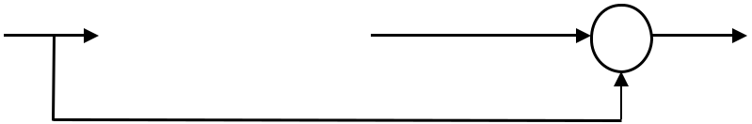

Sơ đồ bộ lọc thông cao

Bộ lọc dải thông có thể định nghĩa như sau: HBP(m, n)= hL1(m, n) – hL2(m, n) với hL1và hL2là các bộ lọc thông thấp.

Bộ lọc thông thấp thường dùng làm trơn nhiễu và nội suy ảnh. Bộ lọc thông cao dùng nhiều trong trích chọn biên và làm trơn ảnh, còn bộ lọc dải thông có hiệu quả làm nổi cạnh. Biên là điểm có độ biến thiên nhanh về giá trị mức xám theo quan điểm về tần sốtín hiệu. Nhưvậy, các điểm biên ứng với các thành phần tần số cao. Từ đó, có thể dùng bộ lọc thông cao để cải thiện nhiễu: nghĩa là có thể lọc các thành phần tần số thấp và giữ lại các

20
CHƯƠNG I: CƠ SỞ LÝ THUYẾT XỬ LÝ ẢNH

thành phần tần số cao. Vì thế, lọc thông cao thường được dùng làm trơn biên trước khi tiến thành các thao tác với biên ảnh. Một số mặt nạ dùng trong lọc thông cao:
−1 | −1 | −1 | 0 | −1 | 0 | 1 | −2 | 1
(1) [−1 9 |  | −1] | (2) [−1 | 5 | −1] | (3) [−2 | 5 | −2]
−1 | −1 | −1 | 0 | −1 | 0 | 1 | −2 | 1

Các nhân chập thông cao có đặc tính là tổng các hệ sốcủa bộ lọc bằng 1. Nguyên nhân chính là ngăn cản sự tăng quá giới hạn của các giá trị mức xám (các giá trị điểm ảnh vẫn giữ được giá trị của nó một cách gần đúng không thay đổi quá nhiêu với giá trị thực).

- Biên Và Một Số Phương Pháp Phát Hiện Biên:

3.1 Tổng quan về biên:

Các đặc trưng cơ bản của ảnh thường bao gồm các thành phần như: mật độ sáng, phân bố xác suất, phân bố không gian, biên ảnh. Biên là một vấn đề chủ yếu và đặc biệt quan trọng trong phân tích ảnh vì kỹ thuật phân đoạn ảnh chủ yếu dựa vào biên.

Điểm Biên: Một điểm ảnh được coi là điểm biên nếu có sự thay đổi nhanh hoặc đột ngột về mức xám (hoặc màu). Ví dụ trong ảnh nhị phân, điểm đen gọi là điểm biên nếu lân cận nó có ít nhất một điểm trắng.

Đường biên (đường bao: boundary): tập hợp các điểm biên liên tiếp tạo thành một đường biên( đường bao). Đường biên là một loại đặc trưng cục bộ tiêu biểu trong phân tích, nhận dạng ảnh. Người ta sử dụng đường biên làm phân cách các vùng. Mỗi một đường biên đều có một thuộc tính gắn liền với một điểm biên riêng biệt và được tính toán từ các điểm lân cận nó.

- Đường biên lý tưởng:

Việc phát hiện biên một cách lý tưởng là việc xác định được tất cả các đường bao trong đối tượng. Biên là sự thay đổi nhanh hoặc đột ngột về mức xám( hoặc màu) nên sự thay đổi mức xám giữa các vùng ảnh càng lớn thì càng dễ nhận biết được biên.
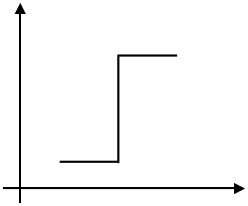

u

x

Đường biên lý tưởng

21
CHƯƠNG I: CƠ SỞ LÝ THUYẾT XỬ LÝ ẢNH

Một biên được coi là lý tưởng khi sự thay đổi mức xám rất lớn giữa các vùng trong ảnh. Biên này thường chỉ xuất hiện khi có sự thay đổi mức xám qua một điểm ảnh.

- Đường biên bậc thang:

Đường biên bậc thang xuất hiện khi sự thay đổi mức xám trải rộng qua nhiều điểm ảnh. Vị trí của cạnh được xem như vị trí chính giữa của đường bậc thang nối giữa cấp xám thấp và cấp xám cao.

u
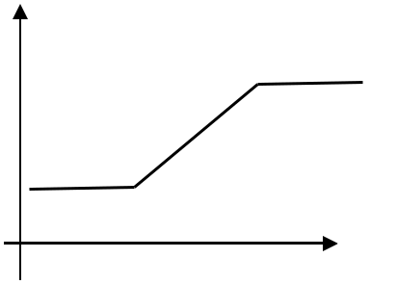

x

Đường biên bậc thang

- Đường biên thực:

Trong thực tế, ảnh thường có các đường biên không lý tưởng, các điểm ảnh trên ảnh thường có sự thay đổi mức xám đột ngột và không đồng nhất, đặc biệt là ảnh nhiễu.Trong trường hợp lý tưởng( không bị nhiễu), bất cứ một sự thay đổi mức xám nào cũng ảnh hưởng đến biên. Khi đó, ảnh thường không lý tưởng là do: hình dạng không sắc nét, thiết bị nhập ảnh, cường độ sang, nhiệt độ, hiệu ứng áp suất, chuyển động, …
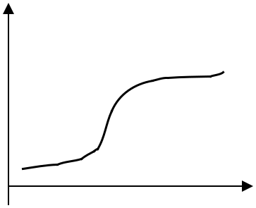

u

x
Đường biên thực

22
CHƯƠNG I: CƠ SỞ LÝ THUYẾT XỬ LÝ ẢNH

3.2 Phân loại các kỹ thuật phát hiện biên:

- Phương pháp phát hiện biên trực tiếp:

Phương pháp này chủ yếu dựa vào sự biến thiên độ sáng của điểm ảnh để làm nổi biên bằng kỹ thuật đạo hàm. Phương pháp Gradient là lấy đạo hàm bậc nhất của ảnh; Phương pháp Laplace là lấy đạo hàm bậc hai của ảnh. Hai phương pháp Gradient và phương pháp Laplace được gọi chung là phương pháp dò biên cục bộ.

- Phương pháp phát hiện biên gián tiếp:

Nếu bằng cách nào đó, chúng ta thu được các vùng ảnh khác nhau thì đường phân cách giữa các vùng đó chính là biên.Nói cách khác, việc xác định đường bao của ảnh được thực hiện từ ảnh đã được phân vùng. Phương pháp dò biên gián tiếp khó cài đặt nhưng áp dụng tốt khi sự biến thiên độ sáng nhỏ.

c. Quy trình phát hiện biên:

Bước 1: Do ảnh ghi được thường có nhiễu, nên ta phải lọc nhiễu theo các phương pháp trên.

Bước 2: Làm nổi đường biên bằng cách sử dụng các toán tử phát hiện biên.

Bước 3: Định vị biên. Chú ý, kỹ thuật nổi biên sẽ gây ra nhiễu làm một số biên giả xuất hiện do vậy cần loại bỏ biên giả.

Bước 4: Liên kết và trích chọn biên.

3.3 Phương pháp phát hiện biên cục bộ:

a. Phương pháp Gradient:

Gradient là một vec tơ f(x, y) có các thành phần biểu thị tốc độ thay đổi mức xám của điểm ảnh(theo hai hướng x, y trong bối cảnh xử lý ảnh hai chiều) tức:
( , ) ₌ ′ |  |  | ≈ ( + , )− ( , )
( , ) | = ′ |  | ≈ | ( , + ) − ( , )

23
CHƯƠNG I: CƠ SỞ LÝ THUYẾT XỬ LÝ ẢNH

Trong đó dx, dy là khoảng cách giữa 2 điểm kế cận theo hướng x, y tương ứng (thực tế chọn dx= dy= 1). Đây là phương pháp dựa theo đạo hàm riêng bậc nhất theo hướng x, y.

- Kỹ thuật phát hiện biên Gradient:

Là dùng cặp mặt nạ H1, H2 trực giao( theo 2 hướng vuông góc). Nếu gọi g1, g2 là

Gradient theo hai hướng x, y tướng ứng thì biên độ g(m,n) tại điểm ( m,n) được tính:

( , ) = √ ₁²( , ) + ₂²( , ) = ₀
( , ) = ( ₂( , ))
Với ₀ = | ₁( , ) + ₂( , )| tính gần đúng

Lọc Pixel difference: bộ lọc này áp dụng phương thức so sánh điểm đang xét với với một điểm lân cận nó( sự khác nhau giữa các điểm ảnh). Vì thế mặt nạ được sử dụng là Hx và Hy biểu thị theo hai hướng ngang( theo hướng trục x) và hướng dọc( theo hướng trục y).
0 | 0 | 0 | 0 | −1 | 0
= [0 | 1 | −1] | = [0 | 1 | 0]
0 | 0 | 0 | 0 | 0 | 0

Sử dụng nhân cuộn di chuyển hai mặt nạ trên ảnh cần tìm biên sao cho tâm chính giữa của mặt nạ trúng với điểm ảnh đang xét.

Độ lớn Graadient tại điểm( i, j) được tính bằng: | G[f(i, j)] = | √ | ² | + ²
G[f(i, j)] ≈ | | + | |
↔ G[f(i, j)] = |f(i, j) − f(i + 1, j)| + |f(i, j) − f(i, j − 1)|

Lọc Separted pixel difference: Bộ lọc này áp dụng phương thức so sánh sự khác

nhau giữa các điểm ảnh và ở đây là hai điểm ảnh ở hai bên của điểm đang xét. Nó sử

dụng mặt nạ 3x3, sử dụng là H1 và H2 biểu thị theo hai hướng ngang( theo hướng trục x)

và hướng dọc( theo hướng trục y).
0 | 0 | 0 | 0 | −1 | 0
₁=[1 | 0 | −1] | ₂=[0 | 0 | 0]
0 | 0 | 0 | 0 | 1 | 0

Sử dụng nhân cuộn di chuyển hai mặt nạ trên ảnh cần tìm biên sao cho tâm chính giữa của mặt nạ trúng với điểm ảnh đang xét.

24
CHƯƠNG I: CƠ SỞ LÝ THUYẾT XỬ LÝ ẢNH

Độ lớn Graadient tại điểm( i, j) được tính bằng: | G[f(i, j)] = √ ² |  | + ²
 | 1 |  | 2
G[f(i, j)] ≈ | ₁| + | ₂|
↔ G[f(i, j)] = |f(i, j) − f(i + 1, j)| + |f(i, j) − f(i, j − 1)|

Toán tử Robert( 1965): Robert áp dụng công thức tính Gradient tại điểm (i,j) với mỗi điểm ảnh y(i,j) ta đạo hàm theo i,j. Hai mặt nạ Hx và Hy được sử dụng để nhân xoắn với nhau và được thực hiện theo hai hướng -45⁰và +45⁰.
= [⁰ | −1] | = [⁻¹ | 0]
1 | 0 | 0 | 1

Di chuyển lần lượt các mặt nạ trên ảnh đang xét sao cho phần tử đầu tiên của mặt nạ trùng với phần tử điểm ảnh( i,j).
y(i, j) = √ ₁( , )² + ₂( , )²

y(i, j) ≈ max{| ₁( , )| + | ₂( , )|}
↔ y(i, j) ≈ {| ₁( , )| + | ₂( , )|}

Trong đó: y1(i,j) và y2(i,j) là đáp ứng rút ra từ mẫu Hx và Hy.
↔ y(i, j) = |y(i, j + 1) − y(i + 1, j)| + |y(i, j) + y(i + 1, j + 1)|

Toán tử(mặt nạ) Sobel: Toán tử Sobel được Duda và Hart đặt ra năm 1973 với các mặt nạ tương tự như của Robert nhưng cấu hình khác.
−1 | 0 | 1 | −1 | −1 | −1
H =[−1 0 |  | 1] | H_{y} = [ 0 | 0 | 0 ]
−1 | 0 | 1 | 1 | 1 | 1
Hướng ngang(x) |  |  | Hướng dọc(y)

Toán tử( mặt nạ) Prewitt: Toán tử được Prewitt đưa ra vào năm 1970 có dạng:
−1 | 0 | 1 | −1 | −2 | −1
H =[−2 0 |  | 2] | H_{y} = [ 0 | 0 | 0 ]
−1 | 0 | 1 | 1 | 2 | 1
Hướng ngang(x) |  |  | Hướng dọc(y)

25
CHƯƠNG I: CƠ SỞ LÝ THUYẾT XỬ LÝ ẢNH

Toán tử( mặt nạ) đẳng hướng (Isometric):
−1 |  | 0 | 1
 |  | 0 |  |  |  | −1 | −√2 |  |  | −1
H = [−√2 |  | 0 | √2] |  |  | Hy = [ 0 | 0 |  |  | 0 ]
−1 |  | 0 | 1
 |  | 0 |  |  |  | 1 | √2 |  |  | 1
Hướng ngang(x) |  |  |  |  |  | Hướng dọc(y)

Toán tử( mặt nạ) Frie – Chen: Phương pháp này được thiết kế xấp xỉ đạo hàm Gradient rời rạc.
1 |  | 0 | −1
 |  | 0 |  |  |  | −1 | −√2 |  |  | −1
H =[√2 |  | 0 | −√2] |  |  | Hy = [ 0 | 0 |  |  | 0 ]
1 |  | 0 | −1
 |  | 0 |  |  |  | 1 | √2 |  |  | 1

 |  |  |  | Hướng ngang(x) |  |  | Hướng dọc(y)
Toán tử Boxcar:
1 | 1 | 1 | 0 | −1 | −1 | −1 | −1 | −1 | −1 | −1 | −1 | −1 | −1
1 | 1 | 1 | 0 | −1 | −1 | −1 | −1 | −1 | −1 | −1 | −1 | −1 | −1
1 | 1 | 1 | 0 | −1 | −1 | −1 | −1 | −1 | −1 | −1 | −1 | −1 | −1
H=1110−1−1−1 |  |  |  |  |  |  | H_{y} = 0 | 0 | 0 0 |  | 0 | 0 0
1 | 1 | 1 | 0 | −1 | −1 | −1 | 1 | 1 | 1 | 1 | 1 | 1 | 1
1 | 1 | 1 | 0 | −1 | −1 | −1 | 1 | 1 | 1 | 1 | 1 | 1 | 1
[1110−1−1−1] |  |  |  |  |  |  | [ ₁ | 1 | 1 | 1 | 1 | 1 | ₁]
Một hạn chế chung đối với toán tử Gradient là không có khả năng phát hiện biên trong môi trường nhiều nhiễu.

Toán tử Truncated Pyramid: Abdou đã đưa ra ý tưởng dùng thao tác hình chóp nón cụt cho bộ lọc tuyến tính.
1 | 1 | 1 | 0 | −1 | −1 | −1 | −1 | −1 | −1 | −1 | −1 | −1 | −1
1 | 2 | 2 | 0 | −2 | −2 | −1 | −1 | −2 | −2 | −2 | −2 | −2 | −1
1 | 2 | 3 | 0 | −3 | −2 | −1 | −1 | −2 | −3 | −3 | −3 | −2 | −1
H=1230−3−2−1 |  |  |  |  |  |  | H_{y} = 0 | 0 | 0 0 |  | 0 | 0 0
1 | 2 | 3 | 0 | −3 | −2 | −1 | 1 | 2 | 3 | 3 | 3 | 2 | 1
1 | 2 | 2 | 0 | −2 | −2 | −1 | 1 | 2 | 2 | 2 | 2 | 2 | 1
[1110−1−1−1] |  |  |  |  |  |  | [ ₁ | 1 | 1 | 1 | 1 | 1 | ₁]
Toán tử 4-lân cận(4-Neighbour Operator): Toán tử 4-lân cận được Chaudhuri và Chandor (1984) nêu ra, trong đó mặt nạ có kích thước 3x3 được thay cho mạt nạ 2x2 của toán tử Robert.

26
CHƯƠNG I: CƠ SỞ LÝ THUYẾT XỬ LÝ ẢNH

0 | 0 | 0 | 0 | −1 | 0
H =[−1 | 0 | 1] | H_{y} = [0 | 0 | 1]
0 | 0 | 0 | 0 | 0 | 0

- Kỹ thuật toán tử la bàn:

Kỹ thuật la bàn dùng toán tử la bàn là lấy đạo hàm theo 8 hướng. Kirsh đã đề xuất các mặt nạ theo 8 hướng như 8 hướng của la bàn (Compass) là: Đông, Tây, Nam, Bắc, Đông Nam, Tây Nam, Tây Bắc, Đông Bắc; mỗi hướng lệch nhau 45⁰.

Toán tử la bàn do Gradient dựa trên sự đánh giá tất cả các hướng có thể của một đường biên ảnh trong một ảnh rời rạc. Mỗi điểm ảnh đầu ra là giá trị lớn nhất trong tám kết quả nhân xoắn của mặt nạ với ma trận ảnh. Sau mỗi lần nhân xoắn, ta quay mặt nạ một góc 45⁰ ngược chiều kim đồng hồ: 0⁰, 45⁰, 90⁰, 135⁰, 180⁰, 225⁰, 270⁰, 315⁰.

Toán tử la bàn Kirsh: đặc trưng bởi tám mặt nạ với kích thước 3x3.
 | −3 | −3 | 5 |  | 5 |  | −3 | −3 | −3 |  |  | −3 |  | −3
H_{Đông} = [−3 |  | 0 | 5] , H_{Tây} = [5 |  |  |  | 0 | −3] , H_{Nam} = [−3 |  |  |  | 0 |  | −3]
 | −3 | −3 | 5 |  | 5 |  | −3 | −3 | 5 |  |  | 5 |  | 5
5 | 5 | 5 |  |  | −3 |  | −3 | −3 |  |  |  | −3 |  | −3 | −3
H_{Bắc} = [−3 | 0 | −3] , H_{Đông Nam} = [−3 |  |  |  |  | 0 |  | 5 ] , H_{Tây Nam} = [ 5 |  |  |  |  | 0 | −3]
−3 | −3 | −3 |  |  | −3 |  | 5 |  | 5 |  |  | 5 |  | 5 | −3
 | −3 |  |  | 5 |  | 5 |  | 5 |  | 5 | −3
 | H_{Đông Bắc} = [−3 |  |  | 0 |  | 5 ] , H_{Tây Bắc} = [ 5 |  |  |  | 0 | −3]
 | −3 |  |  | −3 |  | −3 |  | −3 |  | −3 | −3

Để tìm ra biên ảnh thì mỗi điểm ảnh được nhân xoắn với tất cả các mặt nạ( tâm của mặt nạ trùng với điểm ảnh đang xét). Kết quả của toán tử tại mỗi điểm ảnh là giá trị lớn nhất trong tám kết quả của việc nhân xoắn.

Ký hiệu Ai với i= 1, 2, …,8 là Gradient theo 8 hướng như |  |  |  |  |  | mặt nạ trên, khi đó biên độ
Gradient tại điểm ảnh( x,y) được tính theo: A( x, y) = Max (|gi(x,y)|) |  |  |  |  |  |  | i=1, 2, …, 8.
Toán tử la bàn Prewitt:
1 | 1 | −1 | −1 | 1 | 1 | 1 | 1 | 1
H_{Đông} = [1 | −2 | −1] , H_{Tây} = [−1 |  | −2 | 1] , H_{Nam} = [ 1 |  | −2 | 1 ]
1 | 1 | −1 | −1 | 1 | 1 | −1 | −1 | −1

27
CHƯƠNG I: CƠ SỞ LÝ THUYẾT XỬ LÝ ẢNH

−1 | −1 | −1 |  |  | 1 | 1 | 1 |  | 1 | 1 | 1
H_{Bắc} = [ 1 | −2 |  | 1 ] , H_{Đông Nam} = [1 |  |  | −2 | −1] , H_{Tây Nam} = [−1 |  |  | −2 | 1]
1 | 1 |  | 1 |  | 1 | −1 | −1 |  | −1 | −1 | 1
 |  |  | 1 | −1 | −1 |  | −1 | −1 | 1
 | ^{H}Đông Bắc ^{= [}1 |  |  | −2 | −1] , H_{Tây Bắc} = [−1 |  |  | −2 | 1]
 |  |  | 1 | 1 | 1 |  | 1 | 1 | 1
Toán tử Robinson 3- Level:
 | 1 | 0 | −1 |  | −1 | 0 | 1 | 1 | 1 | 1
H_{Đông} = [1 |  | 0 | −1] , H_{Tây} = [−1 |  |  | 0 | 1] , H_{Nam} = [ 0 |  | 0 | 0 ]
 | 1 | 0 | −1 |  | −1 | 0 | 1 | −1 | −1 | −1
−1 | −1 | −1 |  |  | 1 | 1 | 0 |  | 0 | 1 | 1
H_{Bắc} = [ 0 | 0 |  | 0 ] , H_{Đông Nam} = [1 |  |  | 0 | −1] , H_{Tây Nam} = [−1 |  |  | 0 | 1]
1 | 1 |  | 1 |  | 0 | −1 | −1 |  | −1 | −1 | 0
 |  |  | 0 | −1 | −1 |  | −1 | −1 | 0
 | ^{H}Đông Bắc ^{= [1} |  |  | 0 | −1] , H_{Tây Bắc} = [−1 |  |  | 0 | 1]
 |  |  | 1 | 1 | 0 |  | 0 | 1 | 1
Toán tử Robinson 5- Level:
 | 1 | 0 | −1 |  | −1 | 0 | 1 | 1 | 2 | 1
H_{Đông} = [2 |  | 0 | −2] , H_{Tây} = [−2 |  |  | 0 | 2] , H_{Nam} = [ 0 |  | 0 | 0 ]
 | 1 | 0 | −1 |  | −1 | 0 | 1 | −1 | −2 | −1
−1 | −2 | −1 |  |  | 2 | 1 | 0 |  | 0 | 1 | 2
H_{Bắc} = [ 0 | 0 |  | 0 ] , H_{Đông Nam} = [1 |  |  | 0 | −1] , H_{Tây Nam} = [−1 |  |  | 0 | 1]
1 | 2 |  | 1 |  | 0 | −1 | −2 |  | −2 | −1 | 0
 |  |  | 0 | −1 | −2 |  | −2 | −1 | 0
 | ^{H}Đông Bắc ^{= [1} |  |  | 0 | −1] , H_{Tây Bắc} = [−1 |  |  | 0 | 1]
 |  |  | 2 | 1 | 0 |  | 0 | 1 | 2

Trường hợp tổng quát, người ta có thể mở rộng các mặt nạ với n hướng cách đều tương ứng với các mặt Wi; i=1, 2, …, n. Khi đó, biên độ tại hướng thứ I với mặt nạ Wi được xác định:

( , ) =
(| ( , )|)
ớ = 1,2,3, … ,

Phương pháp Gradient sử dụng khá tốt khi độ sáng có tốc độ thay đổi nhanh, khá đơn giản trên cơ sở các mặt nạ theo các hướng. Nhược điểm của các kỹ thuật Gradient là nhạy cảm với nhiễu và tạo các biên kép làm chất lượng biên thu được không cao.

b. Kỹ thuật phát hiện biên bằng toán tử Laplace:

28

CHƯƠNG I: CƠ SỞ LÝ THUYẾT XỬ LÝ ẢNH

Để khắc phục hạn chế và nhược điểm của phương pháp Gradient, trong đó sử dụng đạo hàm riêng bậc nhất người ta nghĩ đến việc sử dụng đạo hàm riêng bậc hai hay toán tử Laplace. Phương pháp dò biên theo toán tử Laplace hiệu quả hơn phương pháp toán tử Gradient trong trường hợp mức xám biến đổi chậm, miền chuyển đổi mức xám có độ trải rộng.
 |  | ∂ | 2 |  |  | ∂ | 2
Toán tử Laplace được đĩnh nghĩa: | ∇²f = | ∂ |  | f | + | ∂ | f
Toán tử Laplace được đĩnh nghĩa: | ∇²f = | ∂x |  | 2 | + |  | 2
 |  |  |  |  |  | ∂y

Toán tử Laplace dùng một số kiểu mặt nạ khác nhau nhằm tính gần đúng đạo hàm riêng bậc hai.
²
₂ =2 ( , )− ( −1, )− ( +1, )

²
₂ = 2 ( , ) − ( , − 1) − ( , + 1)

² = ² + ² =4 ( , )− ( −1, )− ( +1, )− ( , −1)− ( , +1) 2 2

Các dạng mặt nạ theo toán tử Laplace bậc 3x3 có thể:
0 | −1 | 0 | −1 | −1 | −1 | 1 | −2 | 1
H₁ = [−1 4 −1],H₂ = [−1 8 |  |  |  |  | −1] , H₃ = [−2 0 −2]
0 | −1 | 0 | −1 | −1 | 1 | 1 | −2 | 1

Giả sử có ảnh I, khi đó tìm biên ảnh bằng cách lấy đạo hàm bậc 2( Phương pháp Laplace) của ảnh I, nghĩa là ta nhân cuộn ảnh I với một trong 3 mặt nạ trên: Ikq= I⊗H.

d. Tách sườn ảnh theo phương pháp Canny:

Bộ tách sườn ảnh theo Canny( 1986) dựa trên cặp đạo hàm riêng bậc nhất với việc làm sạch nhiễu. Phương pháp tách đường biên khá phổ biến được dùng theo toán tử đạo hàm. Phương pháp đạo hàm chịu ảnh hưởng lớn của nhiễu. Phương pháp Canny đạt hiệu quả cao khi xấp xỉ đạo hàm bậc nhất của Gauss.
= (⊗)= +

Với fx và fy là đạo hàm riêng theo x,y của f.
Do vậy: ∇ = ( ⊗ ) + ( ⊗ ) = ( ⊗ ) + ( ⊗ )

Lấy đạo hàm riêng theo x và y của G ta được:

29
CHƯƠNG I: CƠ SỞ LÝ THUYẾT XỬ LÝ ẢNH

 |  |  |  | ( , ) = |  | − | exp(− |  |  | ²+ ² |  |  | )
 |  |  |  | ( , ) = |  | 2 |  |  |  |  |  | 2 ²
 |  |  |  | ( , ) = |  | − |  | exp(− |  |  | ²+ ² |  |  |  | )
 |  |  |  | ( , ) = |  | 2 |  |  |  |  |  | 2 ²
 |  | Gx(x) |  | G(y)
 |  |  |  |  |  |  |  |  |  |  |  |  |  |  |  |  |  |  | Arctan(fy/fx)
 |  |  |  |  |  |  |  |  |  |  |  |  |  |  | fx
I(x,y) |  |  |  |  |  |  |  |  |  |  |  |  |  |  | fy
 |  |  |  |  | G(x) |  |  |  |  |  |  |  |  |  |  |  |  |  | √ ² |  |  |  | + ²
 |  | Gy(y)
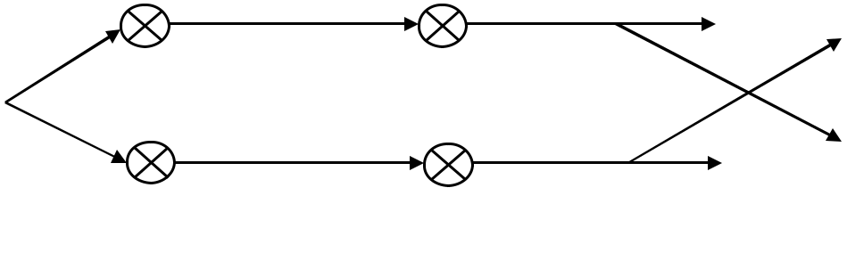

Hình 1-4: Mô hình tính của phương pháp Canny

Do bộ lọc Gauss tách được, ta có thể thực hiện riêng biệt các tích chập theo x và y:
( , ) = ( )⨂ ( ) à ( , ) = ( )⨂ ( )
⟺ ( , ) = ( )⨂ ( )⨂ à ( , ) = ( )⨂ ( )⨂

3.1.3 Phương pháp phát hiện biên gián tiếp:

Gồm hai bước: Bước 1: Phân vùng ảnh.

Bước 2: Dò biên.

a. Kỹ thuật phân vùng ảnh:

Phân vùng ảnh là bước then chốt trong xử lý ảnh. Vùng ảnh là một chi tiết, một thực thể trông toàn cảnh. Nó là một tập hợp các điểm có cùng hoặc gần cùng một tính chất nào đó: mức xám, mức màu, độ nhám… Vùng ảnh là một trong hai thuộc tính của ảnh, vùng ảnh là tính chất bề mặt của ảnh. Đường bao quanh một vùng ảnh (Boundary) là biên ảnh. Các điểm trong một vùng ảnh có độ biến thiên giá trị mức xám tương đối đồng đều.

Dựa vào đặc tính vật lý của ảnh, ta có nhiều kỹ thuật phân vùng: Phương pháp phân vùng ảnh theo ngưỡng biên độ; Phương pháp phân vùng ảnh theo miền đồng nhất; Phương pháp phân vùng theo kết cấu bề mặt( texture).

- Phân vùng ảnh dựa theo ngưỡng biên độ:

Đặc tính đơn giản nhất và cần thiết nhất của ảnh là biên độ và các tính chất vật lý của ảnh như: độ tương phản, độ truyền sáng, màu sắc hoặc đáp ứng phổ. Như vậy, có thể

30
CHƯƠNG I: CƠ SỞ LÝ THUYẾT XỬ LÝ ẢNH

dùng ngưỡng biên độ để phân vùng khi biên độ đủ lớn đặc trưng cho ảnh. Kỹ thuật phân ngưỡng theo biên độ rất có lợi đối với ảnh nhị phân như văn bản in, đồ họa, ảnh màu hay ảnh X-quang. Khi phân vùng ảnh xong, nếu ảnh rõ nét thì việc phân vùng ảnh coi như kết thúc. Nếu không, cần điều chỉnh ngưỡng.

Quá trình nhị phân hóa ảnh, T là ngưỡng cần xác định:
1 | , ( , )>
( , ) = {₀ | , ( , )<
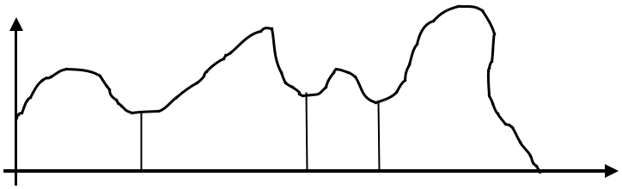

H(k)

Lmức xám
T0 ^{T1} T2 T₃ T4

Hình 1- 5: Lược đồ rắn lượn và cách chọn ngưỡng

T0 =Lmin,…,T4=Lmax.Ta có 5 ngưỡng và phân ảnh thành 4 vùng, ký hiệu Ck là vùng thứ k của ảnh, k=1,2,3,4.
P( m,n) ∈ Ck nếu Tk-1 ≤ P( m,n) < Tk , k=1,2,3,4.

- Phân vùng ảnh theo miền đồng nhất:

Tính đồng nhất của một miền ảnh là điểm chủ yếu xác định tính hiệu quả của việc phân vùng ảnh. Các tiêu chuẩn thường được dùng là sự thuần nhất về mức xám, màu sắc đối với ảnh màu, kết cấu sợi và chuyển động.

Các phương pháp phân vùng ảnh theo miền đồng nhất: Phương pháp tách cây tứ phân(split quad trees); Phương pháp cục bộ( merge); Phương pháp tổng hợp(split merge).

- Phân vùng ảnh dựa theo kết cấu bề mặt( texture):

Tiếp cận thống kê: các đặc trưng của kết cấu sợi như độ thô, độ mịn hay hướng có thể ước lượng nhờ các biến đổi ảnh bằng kỹ thuật lọc tuyến tính.

Tiếp cận cấu trúc: kết cấu sợi có cấu trúc thuần nhất là những phần tử sợi xác định, mà sự xuất hiện lặp đi lặp lại tuân theo một quy luật nhất định hay ngẫu nhiên nào đó.

31
CHƯƠNG I: CƠ SỞ LÝ THUYẾT XỬ LÝ ẢNH

Phân đoạn theo tính kết cấu:

ACF

Phân tích lược đồ
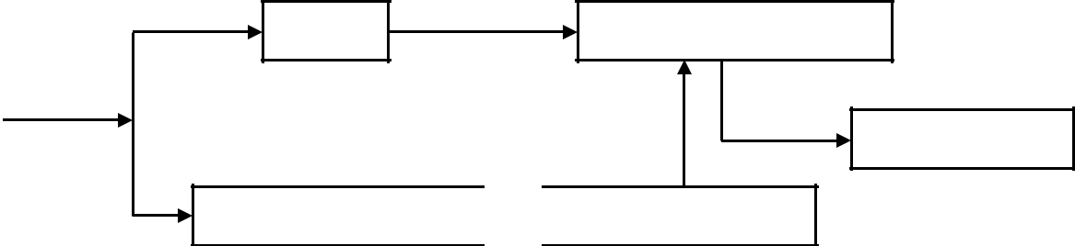

Đặc tính sợi

Lọc dải tương quan 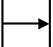 Phân tích lược đồ

Hình 1-6: Phân tích kết câu sợi bằng dải tương quan.

b. Kỹ thuật dò biên:

Dò biên tổng quát:

Bước 1: Xác định cặp nền vùng xuất phát.

Bước 2: Xác định cặp nền vùng theo.

Bước 3: Lựa chọn điểm biên.

Bước 4: Lặp lại bước 2 cho đến khi gặp cặp nền vùng xuất phát.

32

CHƯƠNG II: THƯ VIỆN OPENCV

CHƯƠNG II: THƯ VIỆN OPENCV

I. OpenCV là gì ?

II. Ai sử dụng OpenCV?

- Thị giác máy tính( computer vision) là gì?

IV. Downloading and Installing OpenCV?

33
CHƯƠNG II: THƯ VIỆN OPENCV

CHƯƠNG II: THƯ VIỆN OPENCV

I. OpenCV là gì ?

OpenCV là một mã nguồn mở, là thư viện thị giác máy tính. Thư viện OpenCV được viết bằng C và C++ và chạy trên Linux, Windows và Mac OS X. Phát triển tốt trên các giao diện: Python, Ruby, Matlab, và các ngôn ngữ khác. OpenCV được thiết kế để tính toán hiệu quả và tập trung mạnh vào các ứng dụng thời gian thực. OpenCV được viết tối ưu hóa bằng C và có thể tận dụng lợi thế của bộ vi xử lý đa lõi. OpenCV tự động sử dụng thư viện IPP thích hợp trong thời gian chạy nếu thư viện được cài đặt. Một trong những mục tiêu của OpenCV là cơ sở cho thị giác máy tính giúp người sử dụng và xây dựng các ứng dụng thị giác máy tính khá phức tạp một cách nhanh chóng. Thư viện OpenCV chứa hơn

- chức năng được sử dụng trong nhiều lĩnh vực của thị giác máy tính, bao gồm kiểm tra nhà máy sản xuất sản phẩm, hình ảnh y tế, an ninh, giao diện người dùng, hiệu chỉnh máy ảnh, thị giác 3 chiều, và robot. Bởi vì thị giác máy tính và việc học lập trình thường đi chung với nhau. OpenCV có mục đích chung là tạo ra Machine Learning Library( MLL). MLL thì rất hữu ích cho những tác vụ của thị giác đó là nhiệm vụ của OpenCV. Sublibrary là tập trung vào nhận dạng mẫu thống kê và phân nhóm.

II. Ai sử dụng OpenCV?

Hầu hết các nhà khoa học máy tính và Lập trình viên thì nhận thức được một vài khía cạnh của thị giác máy tính. Nhưng ít ai có thể nhận thức được tất cả cách sử dụng.

III. Thị giác máy tính(computer vision) là gì?

Thị giác máy tính là sự chuyển đổi của dữ liệu từ một máy ảnh hoặc video cho đến một quyết định hay một đại diện mới. Thị giác máy tính dùng máy tính kết hợp camera để trích xuất thông tin từ hình ảnh hai chiều của vật thể ba chiều, xử lý thông tin và miêu tả vật thể, nhận biết vật thể từ các hình ảnh đã nhận, từ đó có thể nhận dạng, mô tả và tái tạo vật thể. Thị giác máy tính liên quan chặt chẽ với xử lý ảnh, trí tuệ nhân tạo.

Ứng dụng: Robot tự hành, Xử lý ảnh y khoa, Xử lý ảnh viễn thám, Nhận dạng ảnh (mặt, nụ cười, cử động), Phát giác và theo dõi chuyển động, An ninh, Quân sự (phát giác chuyển động, nhận dạng mặt,vân tay, võng mạc, xe, chiến hạm…), kiểm tra sản phẩm.

34

CHƯƠNG III: ỨNG DỤNG XỬ LÝ ẢNH TRONG THỰC TẾ VỚI THƯ VIỆN OPENCV

I. Cấu trúc của OpenCV:

II. Các thao tác cơ bản với Opencv:

III.Ứng dụng xử lý ảnh trong thực tế với thư viện opencv: Nhận dạng mặt người.

35

CHƯƠNG III: ỨNG DỤNG XỬ LÝ ẢNH TRONG THỰC TẾ VỚI THƯ VIỆN OPENCV

- Cấu trúc của OpenCV:

Bao gồm các Module sau:

  - Cxcore: chứa các định nghĩa kiểu dữ liệu cơ sở. Ví dụ, các cấu trúc dữ liệu cho ảnh, điểm và hình chữ nhật được định nghĩa trong ctypes.h. Cxore cũng chứa các phép tính đại số tuyến tính và phương pháp thống kê, chức năng đồ họa để vẽ trên

ảnh.

  - Cv: chứa các thuật toán để xử lý ảnh, thị giác máy tính và lấy chuẩn(calibration) camera, các chức năng tái tạo ảnh 3D.

  - Cvaux: được mô tả trong văn bản của OpenCV như là module cũ và chỉ dung để thí nghiệm. Tuy nhiên, nó giao diện đơn giản cho nhận dạng khuôn mặt.

  - Highgui: Chứa các giao diện vào ra cơ bản, nó cũng chứa các khả năng cửa sổ mở rộng và vào ra video.

  - Cvcam: Chứa các giao diện cho video truy cập qua DirectX trên nền Windows 32 bít.

- Các thao tác cơ bản với Opencv:

2.1 Các thao tác cơ bản với Image:

- Hàm tạo Image :

IplImage* cvCreateImage(CvSize size, int depth, int channels);

Ví dụ:

IplImage* img = cvCreateImage ( cvGetSize (imgsrc), 8, 1 );

IplImage* img = cvCreateImage ( cvSize (width, height), 8, 3 );

IplImage* img = cvCreateImage ( size, IPL_DEPTH_8U, bIsColor ? 3 : 1 )

Lưu ý: cần phải tạo Image trước khi sử dụng.

- Các hằng số độ sâu màu:

IPL_DEPTH_8U (unsigned char), IPL_DEPTH_8S (signed char), IPL_DEPTH_16S (short int), IPL_DEPTH_32S (int),

IPL_DEPTH_32F (float).
#define IPL_DEPTH_SIGN | 0x80000000

36
#define IPL_DEPTH_1U | 1
#define IPL_DEPTH_8U | 8
#define IPL_DEPTH_16U | 16
#define IPL_DEPTH_32F | 32
#define IPL_DEPTH_8S (IPL_DEPTH_SIGN | 8)
#define IPL_DEPTH_16S | (IPL_DEPTH_SIGN |16)
#define IPL_DEPTH_32S | (IPL_DEPTH_SIGN |32)

- Hàm đọc ảnh từ file:

IplImage* cvcvLoadImage (string strPathname);

- Hàm sao chép ảnh:

void cvCopyImage (IplImage* src, IplImage* dst); IplImage* cvCloneImage( const IplImage* image );

- Hủy đối tượng ảnh (bắt buộc gọi sau khi dùng xong): void cvReleaseImage ( IplImage** image )

- Chọn kênh màu quan tâm (Channel Of Interest - COI): void cvSetImageCOI ( IplImage* image, int coi );

- Chọn vùng (hình chữ nhật) cần xử lý trên ảnh (Region of Interest – ROI): void cvSetImageROI ( IplImage* image, CvRect rect );

Các hàm chọn kênh màu để xử lý:

Chọn kênh màu:

void cvSetImageCOI( IplImage* image, int coi );

-Nếu coi = 0 thì chọn tất cả kênh màu

-Nếu coi > 0 thì chọn kênh màu thứ coi

-Lấy kênh màu được chọn:

int cvGetImageCOI( const IplImage* image ); Các hàm chọn vùng để xử lý (region of interest – ROI)
- Chọn vùng (hình chữ nhật) để xử lý:

void cvSetImageROI( IplImage* image, CvRect rect );

- Lấy vùng (hình chữ nhật) đang được chọn:

CvRect cvGetImageROI( const IplImage* image );

- Hủy bỏ việc chọn vùng đang xử lý (tức là xử lý trên toàn bộ ảnh): void cvResetImageROI( IplImage* image );

37

2.2 Tạo cửa sổ và hiển thị ảnh:

Tạo cửa sổ: cvNamedWindow (char* strWindowName, int flag);

- Ghi chú: tên cửa sổ strWindowName dùng để phân biệt các cửa sổ hiển thị
ảnh. Đây chính là tiêu đề của cửa sổ tương ứng Flag nếu là số lẻ thì hiển thị đúng kích thước ảnh

- Hiển thị ảnh trên cửa sổ (do OpenCV tạo ra)

cvShowImage (char* strWindowName, IlpImage* img);

- Ảnh img sẽ hiển thị trên cửa sổ có tên strWindowName đã được tạo ra trước
đó.

Ví dụ: hiển thị ảnh img trên cửa sổ có tiêu đề là Main Window

cvNamedWindow (“Main Window”, 1);

cvShowImage (“Main Window”, img);

2.3 Hiển thị ảnh:

- Hàm hiển thị ảnh trên HDC bất kỳ

CvvImage::Show(HDC hDC, int x, int y, int width, int height); Ví dụ: giả sử có sẵn ảnh img (kiểu IplImage*)

CClientDC dc(this);

CvvImage imgObj;

imgObj.CopyOf(img);

imgObj.Show(dc.GetSafeHdc(), 0, 0, imgObj.Width(), imgObj.Height());

2.4 Chuyển đổi kênh màu:

- Hàm chuyển đổi hệ màu:

void cvCvtColor( IplImage* src, IplImage* dst, int code)

- Hằng số code quy định cách chuyển đổi có dạng:

CV_<HệMàuNguồn>2<HệMàuĐích>

Ví dụ: các hằng số quy định cách chuyển đổi hệ màu thường dùng

CV_BGR2HSV

CV_RGB2GRAY

CV_HSV2BGR

- Lưu ý: cần phải tạo ra đối tượng dst có kích thước phù hợp với src, độ sâu màu và số kênh màu phù hợp với mục đích của thao tác chuyển đổi hệ màu trước khi sử dụng hàm cvCvtColor.

38
Ví dụ: chuẩn bị dst cho thao tác chuyển đổi sang hệ màu HSV (3 kênh màu)

dst = cvCreateImage( cvGetSize(src), 8, 3);

Ví dụ: chuẫn bị dst cho thao tác chuyển đổi sang ảnh mức xám (1 kênh màu) dst = cvCreateImage( cvGetSize(src), 8, 1);

Ví dụ: chuyển đổi từ ảnh nguồn src (BGR) sang ảnh đích dst (HSV)

IplImage* dst = cvCreateImage( cvGetSize(src), 8, 3); cvCvtColor( src, hsv, CV_BGR2HSV );

Ví dụ: chuyển đổi từ ảnh nguồn src (BGR) sang ảnh đích dst (RGB)

IplImage* dst = cvCreateImage( cvGetSize(src), 8, 3); cvCvtColor( src, hsv, CV_BGR2RGB );

Ví dụ: chuyển đổi từ ảnh nguồn src (BGR) sang ảnh đích dst (mức xám)

IplImage* dst = cvCreateImage( cvGetSize(src), 8, 1); cvCvtColor( src, hsv, CV_BGR2GRAY );

2.5 Tách các kênh màu:

- Hàm tách kênh màu:

cvCvtPixToPlane ( IplImage* src, IplImage* img1, IplImage* img2, IplImage* img3, IplImage* img4);

- Ý nghĩa của từng kênh màu được tách ra tùy thuộc hệ màu của ảnh gốc. Ví dụ: Tách các kênh màu của ảnh src (hệ màu BGR)

IplImage* r_plane = cvCreateImage ( cvGetSize(src), 8, 1 ); IplImage* g_plane = cvCreateImage ( cvGetSize(src), 8, 1 ); IplImage* b_plane = cvCreateImage ( cvGetSize(src), 8, 1 ); cvCvtPixToPlane ( src, b_plane, g_plane, r_plane, NULL );
Ví dụ: Tách các kênh màu của ảnh src (hệ màu RGB)

IplImage* r_plane = cvCreateImage ( cvGetSize(src), 8, 1 ); IplImage* g_plane = cvCreateImage ( cvGetSize(src), 8, 1 ); IplImage* b_plane = cvCreateImage ( cvGetSize(src), 8, 1 ); cvCvtPixToPlane ( src, r_plane, g_plane, b_plane, NULL );
Ví dụ: Tách các kênh màu của ảnh src (hệ màu HSI)

IplImage* h_plane = cvCreateImage ( cvGetSize(src), 8, 1 ); IplImage* s_plane = cvCreateImage ( cvGetSize(src), 8, 1 ); IplImage* i_plane = cvCreateImage ( cvGetSize(src), 8, 1 );

39
cvCvtPixToPlane ( src, h_plane, s_plane, i_plane, NULL ); Ví dụ: Tách các kênh màu của ảnh src (hệ màu BGRA)

IplImage* b_plane = cvCreateImage ( cvGetSize(src), 8, 1 ); IplImage* g_plane = cvCreateImage ( cvGetSize(src), 8, 1 );

IplImage* r_plane = cvCreateImage ( cvGetSize(src), 8, 1 ); IplImage* a_plane = cvCreateImage ( cvGetSize(src), 8, 1 ); cvCvtPixToPlane ( src, b_plane, g_plane, r_plane, a_plane);

2.6 Trộn các kênh màu:

- Hàm trộn các kênh màu thành 1 ảnh mới

void cvCvtPlaneToPix( const CvArr* src0, const CvArr* src1, const CvArr* src2, const CvArr* src3, CvArr* dst );

  - Sử dụng tối đa 4 kênh màu.

  - Cần tạo ảnh mới có kích thước, độ sâu màu và số kênh màu phù hợp trước khi thực hiện việc trộn kênh màu.

- Ứng dụng xử lý ảnh trong thực tế với thư viện opencv: Nhận dạng mặt người.

3.1 Nhận dạng mặt người thông qua webcam

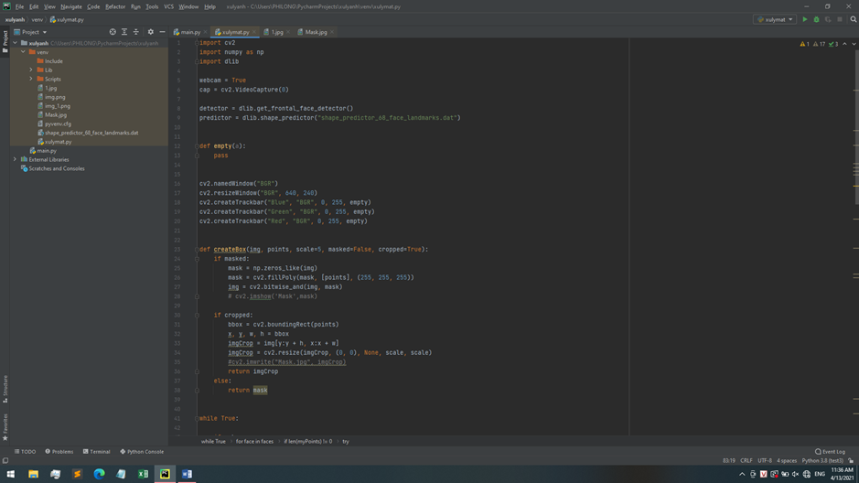

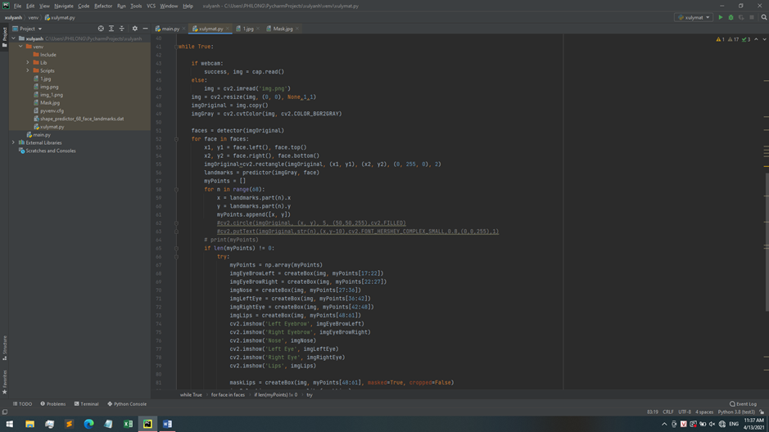

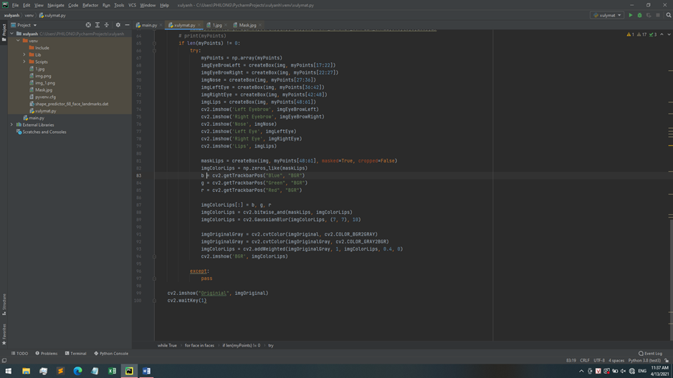

Kết quả

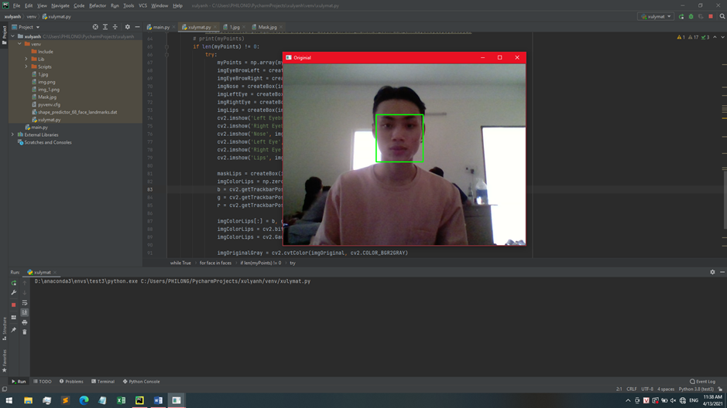

Tài liệu tham khảo:

- Đổ Hồng Tuấn, Giáo trình xử lý ảnh, NXB Đại học Quốc gia TP HCM.

- Gray Bradski and Adrian Kaeber, OReilly-LearningOpenCV, September 2008.

